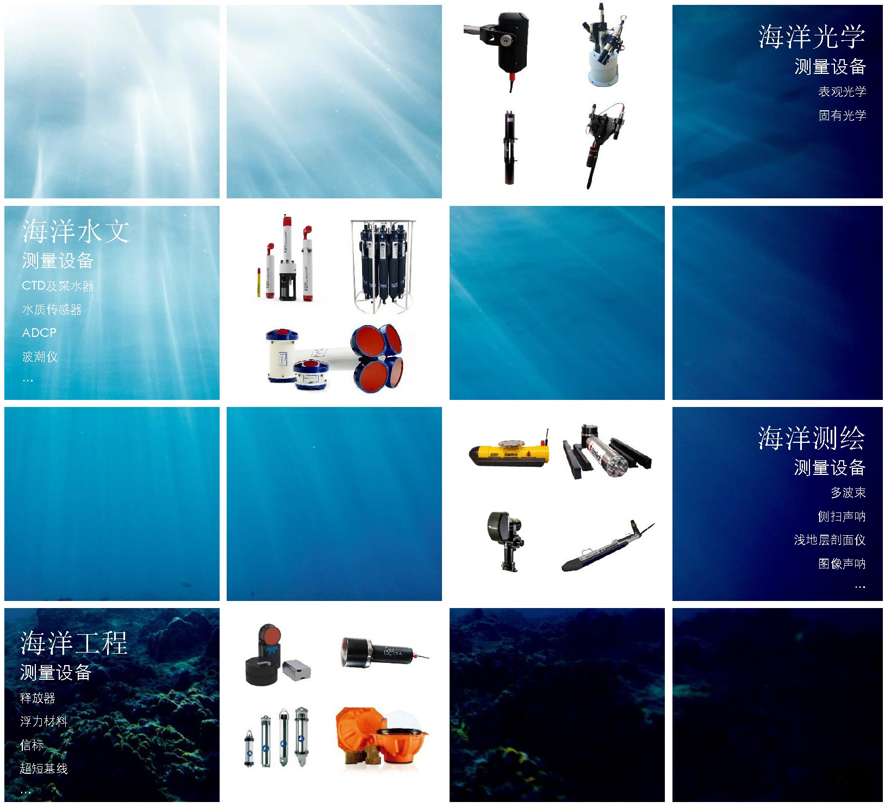

产品综合册
（2023年）

广州耀海科技有限公司致力于国产海洋光学遥感设备的研发、生产和技术服务，并提供国内外成熟先进的海洋调查设备与技术方案，包括海洋光学、海洋水文、海洋气象、环境监测、水下工程和海洋测绘等领域。
耀海科技拥有理论扎实、技术过硬的人才队伍。依托深厚的行业背景和技术积累，为客户提供完善的行业解决方案和优质的技术支持和服务。
海纳百川，取则行远。耀海科技将以专业、高效、诚挚、守信的态度，协助客户做好海洋工作，助力中国海洋发展。愿景是能引领行业进步，给中国的海洋事业带来光辉闪耀和荣耀。
公司简介
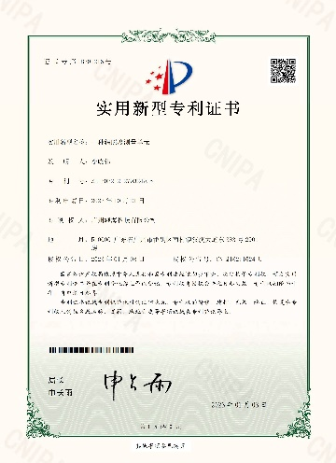
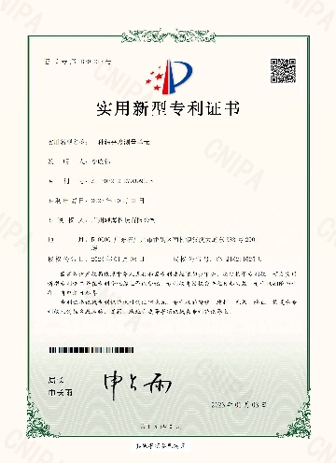
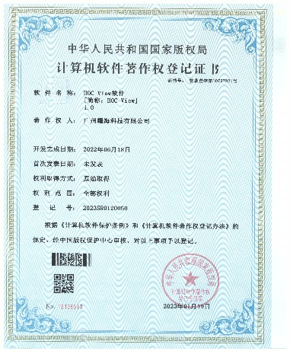
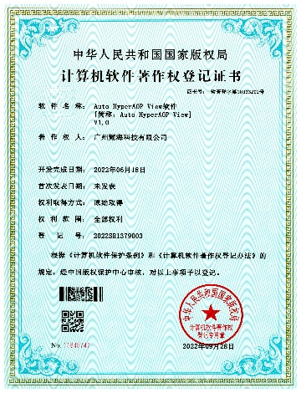
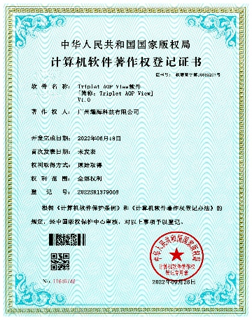

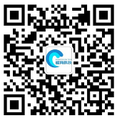
广州耀海科技有限公司
广州市番禺区汉溪大道东383号万达B3座2901室
020-6682 2081
sales@brightocean.com.cn
http://www.brightocean.com.cn

01
海洋光学
表观光学测量
 | BOT高光谱辐射计 | 1
 | Trios高光谱辐射计 | 1
 | Satlantic高光谱辐射计 | 1
 | Triplet AOP一体式表观高光谱仪 | 2
 | Auto HyperAOP全自动表观高光谱观测系统 | 2
 | VM HyperAOP船载表观高光谱观测系统 | 2
 | HyperOPS剖面式高光谱观测系统 | 3
 | CE318T全自动太阳/天空/月亮光度计 | 3
 | RS-5400高分辨率地物光谱仪 | 3
固有光学测量
 | AC-S水体吸收衰减测量仪 | 4
 | OSCAR高光谱吸收计 | 4
 | Trios ViPer 高光谱衰减测量仪 | 4
 | C-Star透射计 | 5
 | Alphatracka II 光透射计 | 5
 | LISST-200X现场激光粒度分析仪 | 5
 | Hyper-bb 28通道水下高光谱后向散射仪 | 6

02
海洋水文
 | ECO BB3后向散射传感器 | 6
 | SC6后向散射仪 | 6
多参数光学测量系统
 | VM-SMS走航式多参数光学观测系统 | 7
 | MOPS剖面式多参数光学观测系统 | 8

目录
01
海洋光学

02
海洋水文
 | RBRconcerto³ C.T.D温盐深测量仪 | 16
 | RBRmaestro³多参数水质仪 | 16
温盐深测量·日本TSK
 | XCTD/XBT抛弃式测量系统 | 18
水质测量
 | YSI EXO1,EXO2多参数测量仪 | 19
 | SUNA V2硝酸盐测量仪 | 20
 | OPUS UV深海硝酸盐测量仪 | 20
 | ECO系列水质传感器 | 20
 | SeaFET V2 pH传感器 | 21
 | pH传感器 | 21
 | 溶解氧传感器 | 21
 | WIZ probe营养盐在线分析仪 | 22
海流测量·美国TRDI
 | Workhorse Monitor系列ADCP | 23
 | Workhorse Sentinel系列ADCP | 23
 | Workhorse Quartermaster系列ADCP | 23
 | Workhorse Long Ranger系列ADCP | 24
 | Pinnacle 45大量程ADCP | 24

01
海洋光学
温盐深测量·美国Seabird
 | SBE 56温度计 | 9
 | SBE 39系列温（深）仪 | 9
 | SBE 37系列温盐（深）仪 | 9
 | SBE 16Plus V2系列温盐深仪 | 10
 | SBE 49快速温盐深剖面仪 | 10
 | SBE 19Plus V2温盐深剖面仪 | 10
 | SBE 25Plus温盐深剖面仪 | 11
 | SBE 911plus温盐深剖面仪 | 11
 | SBE 55小型采水器 | 12
 | SBE 32采水器 | 12
 | SBE 41 Argo CTD | 13
 | SBE 61深水型Argo CTD | 13
 | Navis Argo浮标 | 13
 | GPCTD | 14
 | SBE 21走航温盐仪 | 14
 | SBE 45小型走航温盐仪 | 14
温盐深测量·加拿大RBR
 | RBRsolo³ T微型温度计 | 15
 | RBRsolo³ D微型水深仪 | 15
 | RBRduet³ T.D微型温深仪 | 15

02
海洋水文

01
海洋光学
 | Sentinel V系列ADCP | 24
 | Workhorse Mariner系列ADCP | 25
 | Ocean Surveyor系列ADCP | 25
 | Workhorse H-ADCP系列水平型ADCP | 25
海流测量·挪威Nortek
 | Aquadopp“小阔龙”单点海流计 | 26
 | Aquadopp Profiler“阔龙”系列流速剖面仪 | 26
 | AWAC“浪龙”系列流速剖面仪 | 26
 | Signature“蛟龙”系列流速剖面仪 | 26
 | Signature VM Ocean - 100|75/55kHz船载剖面流速仪 | 27
海流测量·挪威AANDERAA
 | 5400系列安德拉多普勒流速剖面仪 | 28
 | SeaGuardII DCP系列安德拉海洋卫士多普勒流速剖面仪 | 28
 | SeaGuardII DCP Dual Head系列安德拉海洋卫士双探头多普勒流速剖面仪 | 28
波潮测量
 | LISST-200X现场激光粒度分析仪

02
海洋水文
 | WaveRadar REX2雷达测波仪 | 29
 | WaveGuide 5 Onboard2系列船载雷达测波仪 | 29
 | WaveGuide 5 Direction系列雷达波向测量系统 | 29
 | WaveGuide 5 Direction Onboard系列船载雷达波向测量系统 | 30
 | Directional Waverider系列测波浮球 | 30

目录
02
海洋水文

01
海洋光学
多波束
 | SONIC2026/2024/2022/2020宽带超高分辨率多波束测深仪 | 31
侧扫声呐
 | 4125i型双频侧扫声呐 | 32
 | 4205型三频侧扫声呐 | 32
 | 4205型双频侧扫声呐 | 32
 | 6205s测深和侧扫声呐系统 | 33
 | 3400型浅地层剖面仪 | 33
 | 2205模块化多波束侧扫浅剖 | 33
 | Klein System 4000侧扫声呐 | 34
 | Klein System 4900侧扫声呐 | 34
 | StarFish系列侧扫声呐 | 34
图像声呐
 | BV5000水下三维全景成像声呐系统 | 35
 | ARIS水下高清成像声纳 | 35
 | SeaBat F50前视多波束图像声呐 | 35
 | Oculus系列图像声呐 | 36

02
海洋水文
海洋磁力仪
 | G-882系列海洋磁力仪 | 36
 | SeaSPY2海洋磁力仪 | 36

03
海洋测绘

01
海洋光学
释放器
 | 8242XS深水型释放器 | 37
 | PORT中深水型释放器 | 37
 | 8011M甲板单元 | 37
 | PACS甲板单元 | 38
 | OCEANO 5000S& TT801声学释放器 | 38
 | OCEANO 2500T& TT801声学释放器 | 38
 | Oceano R5型释放器 | 39
浮球和凯夫拉缆绳
 | VITROVEX玻璃浮球 | 39
 | SMB50固体浮球 | 39
 | ADCP浮球 | 40
 | 定制型浮力材料 | 40
 | 凯夫拉缆绳 | 40
水下计程仪
 | Pathfinder DVL | 41
 | Tasman DVL | 41
 | Wayfinder DVL | 41
 | Pioneer DVL | 42
 | A50 DVL | 42

02
海洋水文
 | A125 DVL | 42
声通机和超短基线
 | Evologics S2C声通机 | 43
 | Evologics S2C USBL超短基线 | 44
 | SeaTrac USBL超短基线 | 44
其他
 | 定位信标（北斗/AIS/铱星/无线电） | 45
 | MAT-1-Ti水下姿态记录仪 | 45
 | 水声记录仪 | 45
 | 电池舱 | 46
 | 腐蚀传感器 | 46
 | 水下磁场传感器 | 46

目录
04
海洋工程

 | 深海着陆器 | 49
 | 海床基观测系统 | 49
 | 多参数浮标 | 50

01
海洋光学
 | 全系列ROV 绞车 | 47
 | 全系列地质绞车 | 47
 | 全系列水文/CTD绞车 | 47
 | 气动绞车 | 48
 | 门架 | 48
 | 吊机 | 48

06
集成系统

05
甲板机械

TAN
01 表观光学测量
BOT高光谱辐射计  耀海科技(BOT)生产的 HOC-R高光谱辐亮度计和HOC-IR高光谱辐照度计，是一种小型化、高采样频率的水色遥感专用的高光谱辐射计。  光谱波长范围340-850nm，196个可用通道。采样频率高达4Hz，积分时间低至0.1ms，在分钟级的采样时间内可获取上百组光谱数据。适用于对尺寸要求更严格的移动平台上。 |  |  | 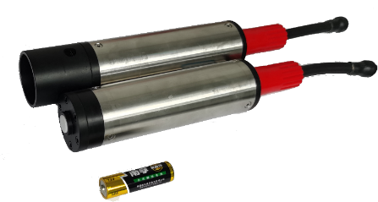
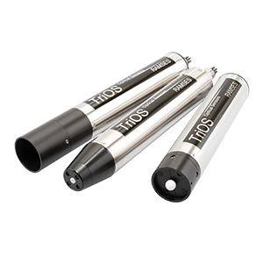 |  |  | Trios高光谱辐射计  德国Trios公司生产的RAMSES高光谱辐射计用于测量UV、VIS和UV/VIS光谱范围的辐照、辐亮度。采用256个通道的硅光电检测器，波长范围包含280-500nm(UV)\280-720nm(UV/VIS)\320-950  nm(VIS)，可用通道100\200\190个，供电电压12V，RS232通讯接口。
Satlantic高光谱辐射计  美国Satlantic生产的HyperOCR高光谱水色辐射计，136个精确校准的光学通道，光谱测量范围350-800nm（可扩展至305-1100nm) 。具有专利的RS-485网络接口。另有4通道OCR-4和7通道OCR-7可选。 |  |  | 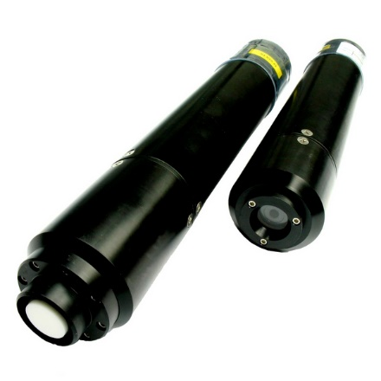
1

Triplet AOP一体式表观高光谱仪  耀海科技(BOT)生产的 Triplet AOP是一款超便携、智能化、高性价比的一体式表观高光谱仪，配有小型自稳平台，集成了两个高光谱辐亮度传感器和一个高光谱辐照度传感器。支持“一键式”智能操作，多平台适用，操作简单，测量专业。 |  |  | 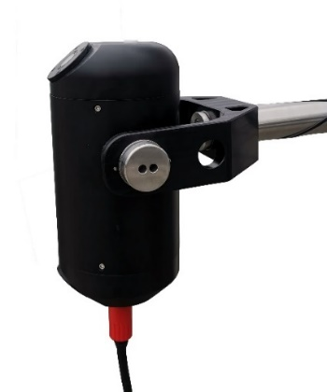
  波长范围 | 400-830nm | 速度快 | <1HZ
  波长间隔 | 2.7nm/pixel | 积分时间 | 0.1-1024ms
  波长精度 | 0.2nm | 功耗低 | <1.8w（12VDC）
  通讯接口 | RS232 | 自稳方式 | 三轴机械自稳
  防水级别 | IP66 | 应用场景 | 便携、走航、浮标、无人船
  仪器重量 | 3KG | 仪器尺寸 | φ110mm L220mm
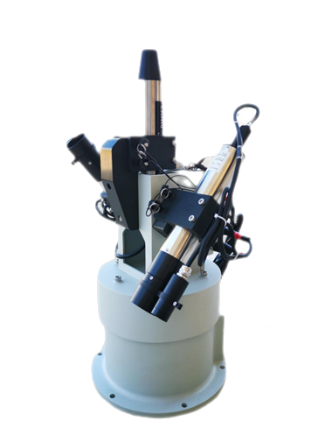 |  |  | Auto HyperAOP全自动表观高光谱观测系统  耀海科技(BOT)生产的 Auto HyperAOP搭载了全自动太阳跟踪转台和海面表观采集系统，可根据设置，进行观测几何自动调整、光谱自动采集、自动积分时间等功能，测量天空辐亮度、水面辐亮度和下行辐照度，推导离水辐亮度和遥感反射率。
波长范围 | 400-830nm | 功耗 | 空闲4w/工作20w
波长间隔 | 2.7nm/pixel | 应用 | 定点观测，走航观测
波长精度 | 0.2nm | 全自动 | 全自动太阳跟踪转台
旋转速度 | 10°/s | 通讯 | 标配原位存储或4G无线传输
旋转角度 | 0-340° | 防水 | IP66

VM HyperAOP船载表观高光谱观测系统  耀海科技(BOT)生产的 VM HyperAOP船载表观高光谱观测系统，测量天空辐亮度、水面辐亮度、太阳入射辐照度、离水辐亮度和遥感反射率。搭载先进的三轴自稳电子转台，主要用于走航式水体表观高光谱测量。  系统集观测几何自动调整、光谱自动采集、积分时间自动调整以及同步记录观测视野图像等功能于一体，可以高效地、无人为误差地，进行船载走航、大尺度、高空间分辨率、长时间观测水体表观光谱测量。 |  |  | 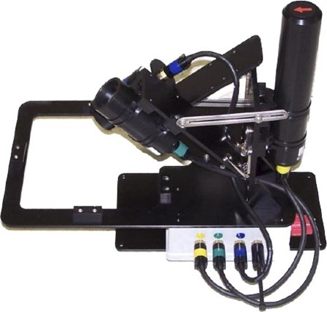

HyperOPS剖面式高光谱观测系统  耀海科技(BOT)生产的 HyperOPS是自由落体式剖面高光谱光学测量系统，用于测量水生系统中的光学特性。由两个辐射计（上行辐亮度，下行辐照度或上行辐照度）、压力、倾斜传感器组成，同时可搭载CTD、后向散射、浊度、叶绿素等传感器。  HyperOPS独特的光学轮廓自由落体、风筝状背板设计，能有效避开船体阴影的影响，可获取高精度的水下环境光场。 |  |  | 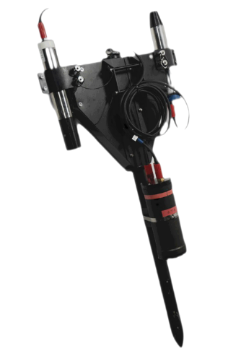
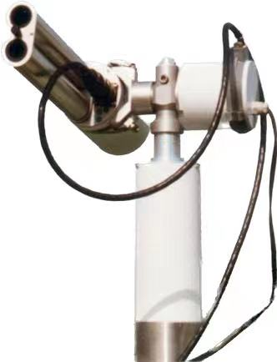 |  |  | CE318T全自动太阳/天空/月亮光度计  法国Cimel公司生产的CE318T是高精度野外太阳和天空辐射测量仪器，具有易携带安装，自动瞄准，太阳能供电，可自动传输数据等特点。主要用于测量太阳和天空在可见光和近红外的不同波段、不同方向、不同时间的辐射亮度，来推算大气气溶胶、水汽、臭氧等成分的特性。用于大气环境监测，卫星校正等应用
  型号 | 描述 | 滤光片
  CE318-TS9 | 标准版 | 340, 380, 440, 500, 675, 870, 937, 1020, 1640 nm
  CE318-TP9 | 偏振版 | 340, 380, 440, 500, 675, 870, 937, 1020, 1640 nm，3个极化方向，用于分析粒子形状
  CE318-TU9 | BRDF测量9波段 | 380, 440, 550, 675, 740, 870, 937, 1020, 1640 nm
  CE318-TU12 | BRDF测量12波段 | 415, 440, 490, 555, 675, 702, 740, 782, 870, 937, 1020, 1640 nm
  CE318-TV12-OC | SEAPRISM  海面辐射测量 | 400, 412.5, 442.5, 490, 510, 560, 620, 665, 779, 865, 937, 1020 nm
  CE318-TV12-LC | SEAPRISM  湖面辐射测量 | 412.5, 442.5, 490, 510, 560, 620, 665, 681, 709, 865, 937, 1020 nm
RS-5400高分辨率地物光谱仪  美国Spectral Evolution 公司生产的旗舰产品RS-5400 ，使用三组超大阵列探测器，波长范围为350-2500nm，分辨率高达 2.7nm@700nm、5.5nm@1500nm、5.8nm@2100nm；适用于遥感测量、辐射定标、矿物勘察、农林环境遥感、海洋学研究、成分分析及工业测量等各方面应用。 |  |  | 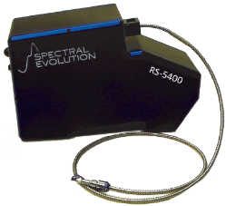
3
3
3
宽光谱范围: | 360 - 750 nm
光程 | 可选50、100、150、250mm
光谱分辨率 | 2.2 nm/pixel
光谱精度 | <0.2％
数据存储 | 2 GB
数据连接 | RS232
测量间隔 | 1min
深度范围 | 300m

01 固有光学测量
AC-S水体吸收衰减测量仪  美国WET Labs公司生产的AC-S水体吸收衰减测量仪，能同时测量水体衰减系数和吸收系数。该仪器提供4nm的光谱分辨率，400-720nm的光谱测量范围。仪器采用双路径结合两个氩气填充的白炽灯泡，经过一个旋转扫描的线性可变滤波器来得到分散光谱。光经过10CM或25CM的水体传播后，分别由狭窄的孔径接收器与大面积探测器来接收得到衰减系数和吸收系数。 |  |  | 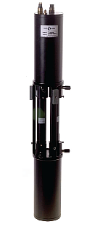
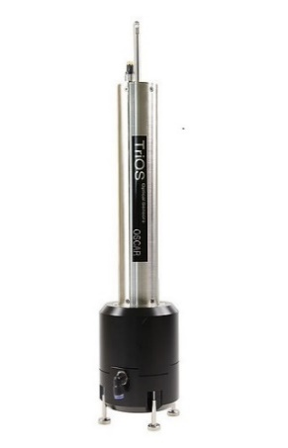 |  |  | OSCAR高光谱吸收计  德国Trios生产的OSCAR 是一款高端的光吸收计，基于点源积分腔吸收计PSICAM (Point Source Integrating Absorption Meter)原理设计，该款吸收计测量得到真实的吸收光谱。
宽光谱范围 | 360 - 750 nm
光谱分辨率 | 1.7 nm/pixel
光谱精度 | 0.5 nm
数据存储 | 1 GB 内存卡
数据连接 | RS232
外壳 | 不锈钢 (1.4571) 或 钛合金
深度范围 | 300m

Trios ViPer 高光谱衰减测量仪  德国Trios生产的ViPer可测量360nm至750nm波长范围内衰减和吸收系数。光源采用5个选择的节能LEDs，确保稳定的测量数据。VIPER高光谱衰减仪拥有4个可选光程，适用于不同浑浊程度的水体。 |  |  | 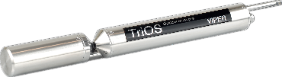
4

C-Star透射计  美国WET Labs公司生产的C-Star透射计具有新颖的整体外壳，具有高度集成的设计，为水下光束透射率测量提供了低成本、紧凑的解决方案。C-Star壳体耐压有600米和6000米可选，可用于剖面、锚系和走航测量。 |  |  | 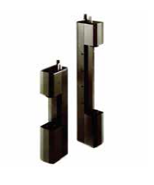
  波长: | 410/465/520/650nm可选
  光程 | 25/10cm可选
  带宽 | 约20nm或10-12nm（与波长有关）
  接收角 | 约1°
  输出方式 | 0-5V模拟电压输出（0-16380counts）
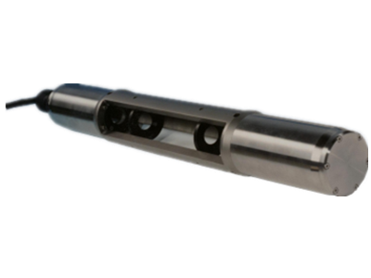 |  |  | Alphatracka II 光透射计  英国CTG公司生产的AlphaTracka II高精度透射计广泛用于海洋和淡水悬浮和溶解固体测量，有不同波长版本可选，蓝色470nm、绿色565nm、黄色590nm或红色光660nm版本。测量光程可选5，10或25厘米，不同光程适合不同浊度的水体。AlphaTracka II测量深度可达6000m，可以搭载在水下拖体或剖面系统上。
LISST-200X现场激光粒度分析仪  美国Sequoia公司生产的LISST-200X是一款水下型的基于激光前向散射原理的粒子尺寸分布测量仪器，主要用于测量水体中悬浮的粒子尺寸分布和浓度。 |  |  | 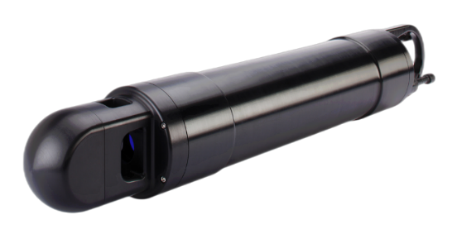
  测量参数 | 浓度测量范围：  1-500微米，36级粒子尺寸分布  深度：600米压力传感器，0.01米分辨率）  温度：0.01度分辨率，响应时间2.5秒  透光度：0.1%分辨率  体积散射函数：测量角度0.036-13.8度  体积浓度：0.1ul/l分辨率  模拟输出平均粒径和浓度
  测量范围 | 透光度：0.3-0.99(30-99%)  浓度：0.5-700mg/l(取决于粒子尺寸)
  技术 | 1-500微米，36级粒子尺寸分布  32光电检测环探测器+4个大角度探测器  25mm光程
5
形心角度 | 135°
采样体积 | 2 mL
光束直径 | 12mm
光谱范围 | 430nm–700nm
光谱带宽 | 9nm (蓝色)到17nm (红色)
扫描速度 | 15s，适用于 430 nm 至 700 nm，通道间距为 10 nm，即通道 @ 430、440、450、... 、690、700 nm

Hyper-bb 28通道水下高光谱后向散射仪  美国Sequoia公司生产的Hyper-BB 28通道水下高光谱后向散射仪，波长范围430-700nm，采样间隔10nm。除了测量光谱后向散射，Hyper-bb还具有高性能的压力和温度传感器。系统采集到的数据存储在Hyper-BB内部的SD存储器中，这些数据可通过Hyper-bb软件下载。 |  |  | 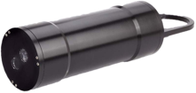
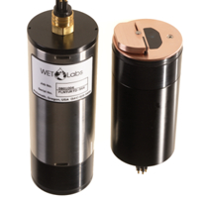 |  |  | ECO BB3后向散射传感器  美国WET Labs公司生产的BB3后向散射传感器，可在412/440/488/510/532/595/650/676/  715nm九个波长中任选3个，测量对应波长下的后向散射系数。RS232输出，可选防污刷、内置电池等。壳体耐压因配置不同有300/600/1000/  1500米可选，采样频率高达4Hz,可用于剖面、锚系和走航测量。
SC6后向散射仪  澳大利亚In-situ Marine Optics生产的SC6后向散射仪，带有可充电锂电池和内存卡,可同时测量6个波长的后向散射，结合了先进的电子技术，具有出色的稳定性，低噪声和超高动态范围。  可选波长：280/365/385/395/400/405/415/440/450/465/480/  505/525/560/590/660/730/740/808/850/940/1020 nm |  |  | 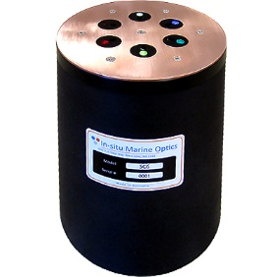
6
01 多参数光学测量系统
VM-SMS走航式多参数光学观测系统  耀海科技(BOT)生产的VM-SMS走航式多参数光学观测系统，在船只走航过程中对水体的吸收、衰减、后向散射、粒径、浮游生物影像、温度、盐度、浊度、叶绿素、CO2等要素进行同时观测，是一种集成程度和自动化程度都较高的海洋调查设备。采用泵水流通式的方法，获得随时间、位置的变化规律的高分辨率海洋数据资料。它主要由表层取水过滤系统、数据采集单元、软件控制/数据显示台、观测传感器组成，实现智能走航式海洋观测系统的一体化设计。  - 灵活配置，可根据需求组合多种传感器  - 高度集成智能化和现代化，减少人力  - 模块化系统，维护简单  - 船载走航式测量，高效经济  - 全自动长期连续观测，实现无人值守  - 国内设计、制造和服务，售后响应快
  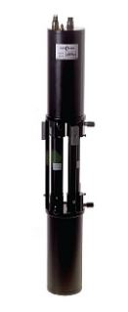 | 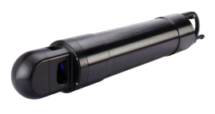  粒径  吸收系数  衰减系数
  后向散射  浊度  叶绿素 | 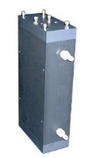  温度  盐度
  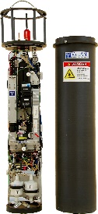  浮游生物影像 | 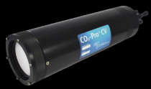  CO2
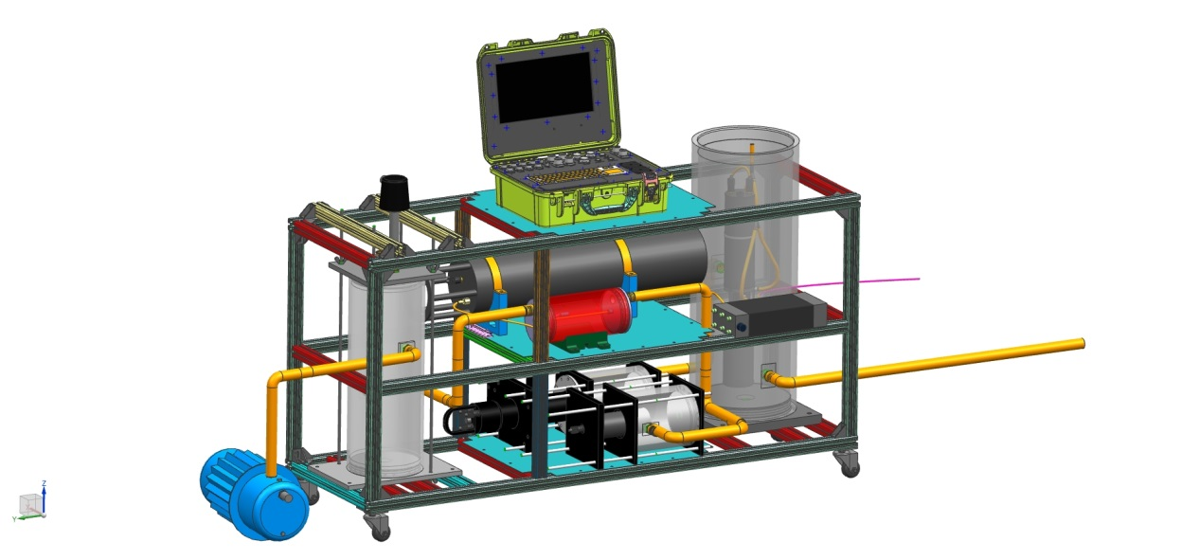
吸收衰减仪
温盐仪
浮游生物影像仪

浊度叶绿素后向散射仪
粒径仪
数采单元
除气泡装置
入水口
出水口
7
7

MOPS剖面式多参数光学观测系统  耀海科技(BOT)生产的MOPS剖面式多参数光学观测系统，通过投放的方式对水体剖面的吸收、衰减、后向散射、透射率、粒径、温度、盐度、浊度、叶绿素、硝酸盐等要素进行同时观测，具有原位、高垂向分辨率、多学科参数同步测量等优势，可以作为获取水体剖面生物、地球、化学参数变化信息的重要手段，可为分析海洋生态参数的剖面分布特征提供重要数据，亦可为多学科综合交叉研究海洋生物地球化学过程提供依据。  - 配置灵活，可根据需求组合多种传感器  - 高度集成，同步测量  - 模块化系统，维修简单  - 数采单元磁开关设计，使用简单  - 内置16Gb存储空间  - 国内设计、制造和服务，售后响应快。
  粒径
  吸收系数
  衰减系数
  后向散射  浊度  叶绿素 | 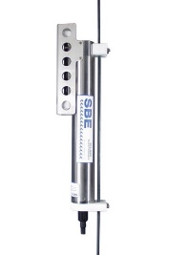  温度  盐度  压力
  透射率 | 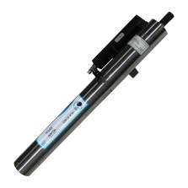  硝酸盐
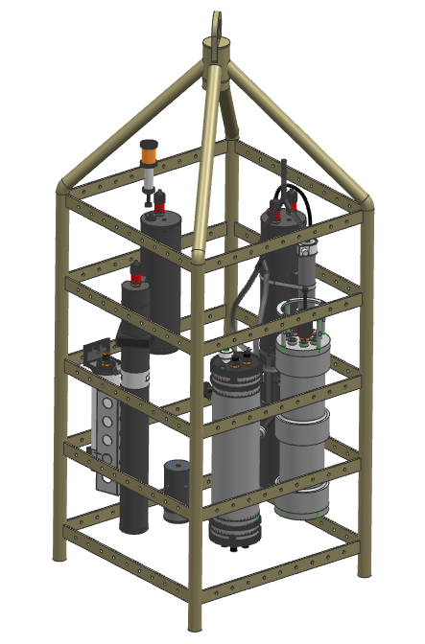
温盐深仪
吸收衰减仪
供电单元
数采单元
浊度叶绿素后向散射仪

硝酸盐仪
粒径仪
有效光合辐射计
02 温盐深测量
SBE 56温度计  美国SeaBird公司生产的SBE 56是一款低功耗、高性能的自容式温度计。最大工作水深1500米，内置内存和电池，USB2.0通讯。采样间隔0.5s—9h可设置，采样间隔设置为15s时，可连续观测2年。  温度测量范围为-5到+45°C;精度±0.002℃(-5℃到35℃);±0.01℃(35℃到45℃);稳定性0.0002°C/月;分辨率0.0001℃。 |  |  | 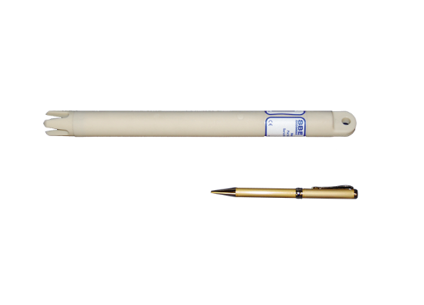
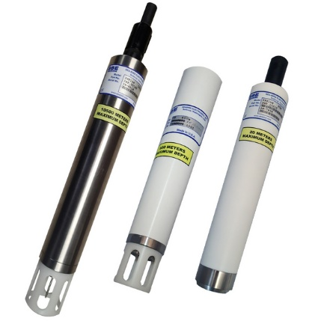 |  |  | SBE 39系列温（深）仪  美国SeaBird公司生产的SBE 39系列是高精度、采样快的自容式温（深）仪。最大工作水深10500米，内置内存和电池，USB2.0通讯。采样间隔0.5s—6h可设置，采样间隔设置为0.5s时，可连续55天温度观测，或32天温深观测。常用于锚系或其他定点长期观测系统。  SBE 39有RS232通讯可选；600米耐压塑料壳体和10500米钛壳体可选；感应耦合模块可选。
SBE 37系列温盐（深）仪  美国SeaBird公司生产的SBE 37系列是高精度、体积小的温盐（深）仪，有自容式(SM)、直读式(SI)和感应传输式(IM）等三种型号可选。最大工作水深7000米，采样间隔6s—6h可设置。以SBE 37-SM为例，采样间隔设置为2min时，可连续2年温盐深观测。常用于锚系或其他定点长期观测系统。  SBE 37有RS232和RS485接口可选；350米耐压塑料壳体和7000米钛壳体可选。  SBE 37可集成泵；也可以集成SBE 63光学溶解氧传感器，进行温盐深、溶解氧一体式测量。 |  |  | 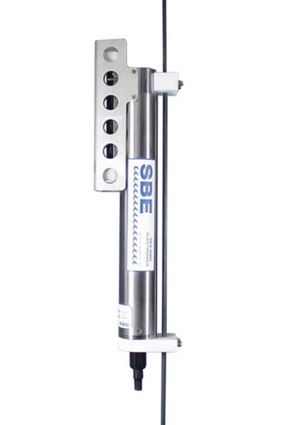
9
7

SBE 16Plus V2系列温盐深仪  美国SeaBird公司生产的SBE 16plus V2系列高精度温盐深仪，广泛应用于锚系及其他长期固定布放的测量系统中。SBE 16plus V2具备6个差分A/D通道和1个RS-232输入通道，可集成多个附加传感器，包括溶解氧、浊度、叶绿素、PH、PAR等传感器。SBE 16plus V2含内置电池和内存卡，可通过RS-232串口进行数据通讯。  SBE 16plus V2有600米耐压塑料壳体和6800/10500米钛壳体可选；采样间隔10s-4h可设置；可选自容式、实时、感应耦合式工作模式。 |  |  | 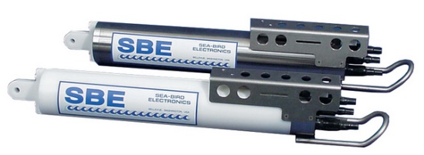
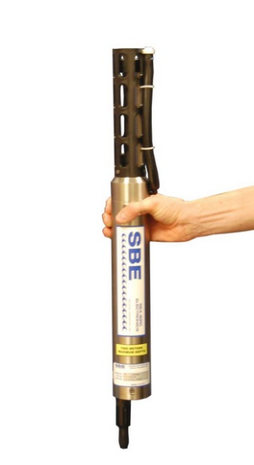 |  |  | SBE 49快速温盐深剖面仪  美国SeaBird公司生产的SBE 49是一款小型的、采样频率高达16Hz的温盐深剖面仪。SBE 49有350/7000/10500米耐压壳体可选。9-24VDC外部直流供电，串口数据输出，适用于拖曳体、ROV、AUV或其他移动平台。  SBE 49 简单易用、轻便小巧，尤其适用于小型载体。SBE 49只能通过外部供电，RS-232C 输出，不支持加载附加传感器。
SBE 19Plus V2温盐深剖面仪  美国SeaBird公司生产的SBE 19plus V2温盐深剖面仪，采样频率为4Hz，泵控和T-C导流控制水路的设计，不仅能最大化减小由船只升沉造成的盐度尖峰，而且在低速投放测量过程中提高了动态测量精度。  SBE 19plus V2有600/6800/10500米耐压壳体可选。具备6个差分A/D通道和1个RS-232输入通道，可集成多个附加传感器，包括溶解氧、浊度、叶绿素、PH、PAR等传感器。  SBE 19plus V2常与SBE55/SBE32采水器集成使用，进行实时或自容式温盐深及采水一体式测量。 |  |  | 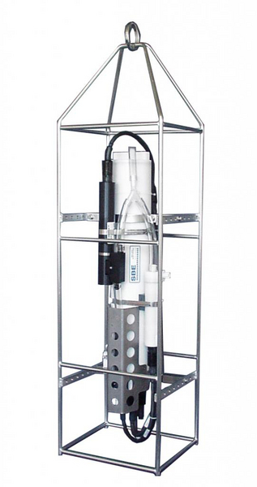
10

SBE 25Plus温盐深剖面仪  美国SeaBird公司生产的SBE 25plus温盐深剖面仪，采样频率为16Hz，是一款科研级别的测量设备。SBE 25plus搭载模块化的温度、盐度、压力传感器，方便拆卸和替换。  SBE 25plus有600/6800米耐压壳体可选。具备8个差分A/D通道和2个RS-232输入通道，可集成多个附加传感器，包括溶解氧、浊度、叶绿素、PH、PAR等传感器。  SBE 25plus常与SBE55/SBE32采水器集成使用，进行实时或自容式温盐深及采水一体式测量。 |  |  | 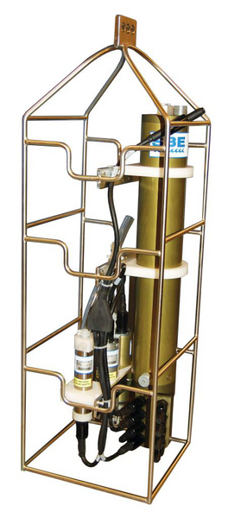
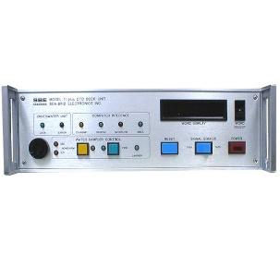  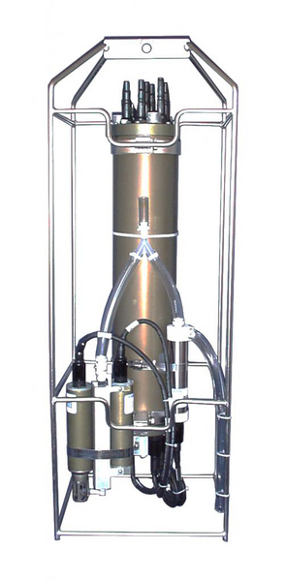 |  |  | SBE 911plus温盐深剖面仪  美国SeaBird公司生产的SBE 911plus是一套科研级的温盐深剖面测量系统，广泛应用于全球知名的科研单位。  SBE 911plus由SBE 9plus水下单元和SBE 11plus V2甲板单元组成，采样频率高达24Hz，可通过铠装电缆和绞车实现万米深的海洋温盐深直读式测量。SBE911plus可轻松方便地连接SBE 32采水器，进行实时或自动采水操作。  SBE 911plus采用泵控和T-C导流控制水路的设计，不仅能最大化减小由船只升沉造成的盐度尖峰，而且在低速投放使用过程中能够依旧保持快速响应，提高了动态测量精度，解决了小尺度结构水团的测量问题。  SBE 911plus含一套温、盐传感器，且第二套温、盐传感器可选。通过T-C管和泵控，确保测量值的一致性和流速稳定性。SBE 911plus有6800/10500米耐压壳体可选。具备8个差分A/D通道，可集成多个附加传感器，包括溶解氧、pH、浊度、叶绿素、PAR、硝酸盐、高度计等传感器。
11

SBE 55小型采水器  美国SeaBird公司生产的SBE 55 是理想的小船用采水器，可用于近岸、河口和大湖的生态环境监测。 SBE 55采水器轻便、经济，常与SBE 19plus V2, 25plus, 49等 CTD 配合使用。  SBE 55含供电和控制模块，能以自容模式工作，在设定的深度自动采水；也可以用铠装缆，和SBE 33甲板单元配合使用，进行实时CTD数据采集和采水。  SBE 55采水器耐压600/3500米可选；3瓶位或6 瓶位可选，每个采水瓶容量4L。 |  |  | 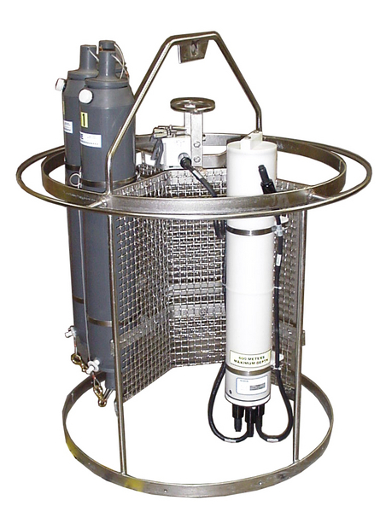
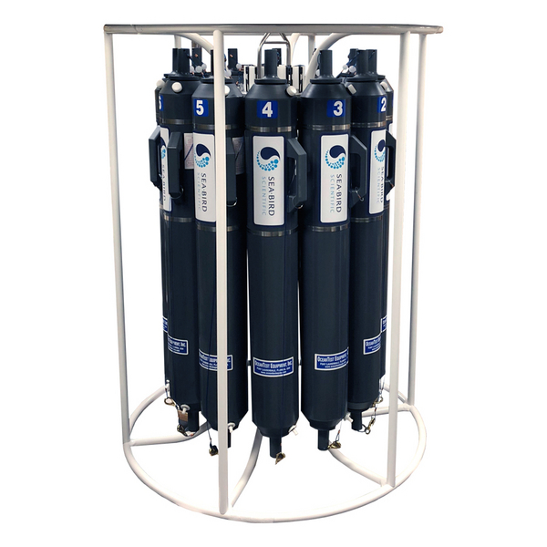 |  |  | SBE 32采水器  美国SeaBird公司生产的SBE 32 采水器已经被广泛地应用于世界范围的海洋研究中，因其出色的可靠性和易操作性而广受赞誉。配合甲板单元使用，SBE 32可以与SeaBird公司任何一款剖面仪CTD搭配进行采水和实时CTD数据采集；也可以使用SBE 17plus水下控制单元,进行自容式采水。  SBE 32采水器耐压6800/7000/10500米可选；12/24/36瓶位可选；采水瓶容量1.2/1.7/2.5/5/8/  10/12/20/30L可选。  SBE 32采水器有以下型号：  • SBE 32标准采水器：12或24瓶位系统(可定制36瓶位)；  • SBE 32C小型采水器：12瓶位系统，采水瓶最大容量8L；  • SBE 32SC超小型采水器：12瓶位系统，可以使用1.7L或2.5L容量采水瓶。  (注：SBE 9plus CTD与 SBE 32SC不兼容).
12
13
SBE 41 Argo CTD  美国SeaBird公司生产的SBE 41/41CP Argo CTD，主要应用于Argo浮标，耐压2000米。  电导率准确度：±0.003S/m  电导率稳定性：0.003S/m/月  压力准确度：±2dbar  压力稳定性：0.8dbar/年  温度准确度：±0.002℃  温度稳定性：0.0002℃/年 |  |  | 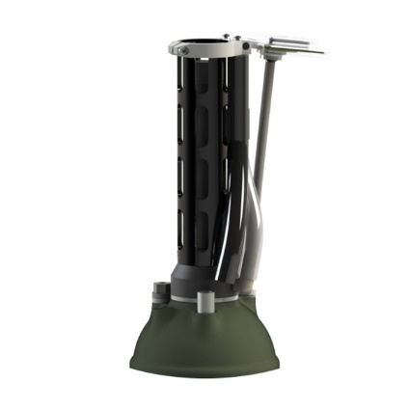
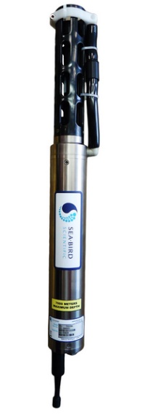 |  |  | SBE 61深水型Argo CTD  美国SeaBird公司生产的SBE 61深水型Argo CTD，主要应用于深水型Argo浮标，耐压7000米。  电导率准确度：±0.003S/m  电导率稳定性：0.003S/m/月  压力准确度：±2dbar  压力稳定性：0.8dbar/年  温度准确度：±0.002℃  温度稳定性：0.0002℃/年
Navis Argo浮标  美国SeaBird公司生产的Navis Argo浮标，耐压2000米。内置电池，可供300次2000米的剖面测量。每次停顿间隔1-15天可设置。  在海表时，Navis Argo浮标通过Garmin 15xL-W GPS获取位置信息，然后通过9523型收发器发送获取的数据。铱星天线安装在CTD端盖上，并由CTD单元保护罩支撑。  Navis Argo可集成溶解氧、叶绿素、CDOM、后向散射、PH、硝酸盐、辐照度、辐亮度等多种传感器。具体配置请详询。 |  |  | 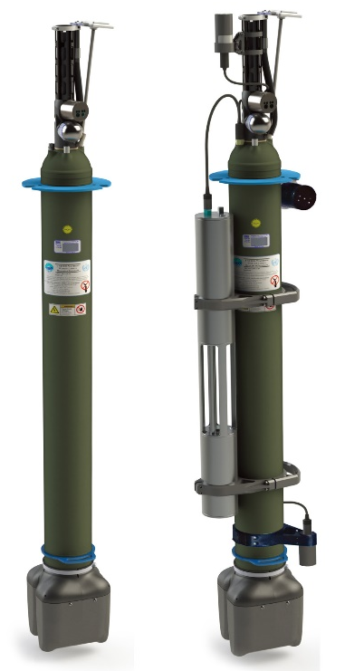

GPCTD  美国SeaBird公司生产的GPCTD，专为水下滑翔机使用。独特的流线型进水口和出水口、TC导水管、泵及相应的管路设计，可消除水下滑翔机在航行中所特有的动态特性、边界层效应和尾流的影响。  GPCTD支持连续采样﹑快速断续采样、慢速断续采样和单点采样等方式,以适应水下滑翔机的不同需求。GPCTD内置电池，除CTD传感器外，还可以加装溶解氧传感器。内置8M内存,既可自容式作业,也可实时作业。 |  |  | 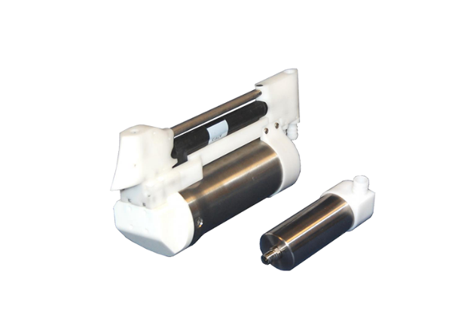
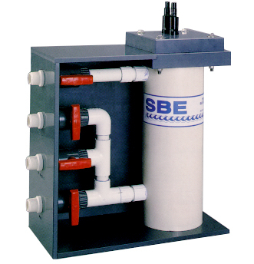 |  |  | SBE 21走航温盐仪  美国SeaBird公司生产的SBE 21，用于在走航的船只上测量海表面的温度和盐度。数据储存在存储器内并且通过串口传输到计算机内，即可自容式存储数据也可获取实时数据。  SBE 21通常安装在船只海水进水口附近的PVC塑料水箱中,传感器通过电缆与装在用户计算机附近的交流电供电的接线盒连接。接线盒配有数据接口并为传感器提供电源。SBE 21还配有一个NMEA0183端口，用来接入导航数据。  测量范围和精度分别为:温度-5~+35℃，±0.01℃;电导率0~7S/m，±0.001S/m。系统中还可增加4个附加传感器。
SBE 45小型走航温盐仪  美国SeaBird公司生产的SBE 45小型走航温盐仪，是一款专为船载测量海表面温度和电导率而设计的温盐仪，与SBE21温盐仪测量范围相同,但不能增加附加传感器。SBE 45体积较小,测量精度和分辨率高,功耗低,温盐精度分别为±0.002℃和±0.0003S/m。 |  |  | 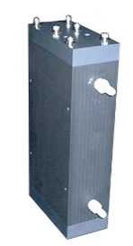

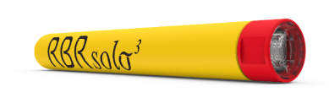
02 温盐深测量
RBRsolo³ T微型温度计  加拿大RBR公司生产的RBRsolo³ T微型温度计，小巧紧凑的尺寸适用于锚系观测、井下观测、剖面观测以及拖曳式观测等多种应用场景。标准2Hz采样率，最高可达32Hz。  温度范围：-5°C—35°C  精度±0.002°C  分辨率：<0.00005 °C  耐压：1700m/10000m  可选深水RRBRsolo³ T | deep最大深度10000m |  |  | 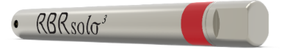  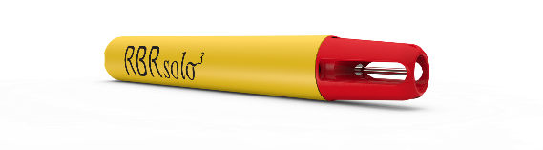
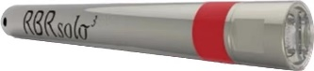 |  |  | RBRsolo³ D微型水深仪  加拿大RBR公司生产的RBRsolo³ D 微型水深仪，可灵活配置，适用于锚系观测、拖拽式观测和剖面观测。  深度范围：20/50/100/200/500/1000m  精度：±0.05%FS  分辨率：< 0.001%FS  可选快速采样，用于潮位、波浪观测  可选深水RRBRsolo³ D | deep最大深度10000m
RBRduet³ T.D微型温深仪  加拿大RBR公司生产的RBRduet³ T.D. 微型温深仪是RBR最小的温深仪。其小巧紧凑的尺寸适用于锚系观测、井下观测、剖面观测以及拖曳式观测等多种应用场景。  温度范围： -5°C—35°C  精度：±0.002°C  深度范围：20/50/100/200/500/1000m  精度：±0.05%FS  可选RBRduet³ T.D|deep 最大深度10000m |  |  | 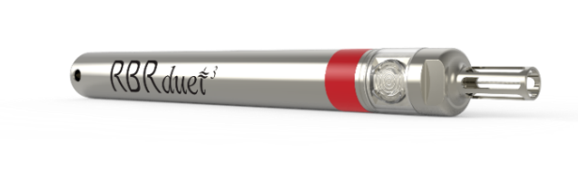  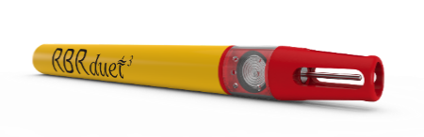
15

RBRconcerto³ C.T.D温盐深测量仪  加拿大RBR公司生产的RBRconcerto³标准型温盐深仪建立在RBR多年海洋仪器研发经验基础上的一款温盐记录仪。数据可靠且易于使用。盐度、深度、声速可以通过RBR提供的Ruskin软件得到。它是一款独立、精确和自主的水下仪器，在采样间隔为1分钟的条件下，其布放时间长达5年；即使没有电池，观测数据仍可保留在仪器内。  温度范围： -5°C—35°C  精度：±0.002°C  深度范围：20/50/100/200/500/750m  精度：±0.05%FS  电导率范围：0-85mS/cm  精度：0.003mS/cm  可选RBRconcerto³ C.T.D |deep 6000m |  |  | 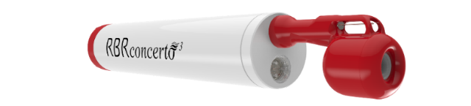  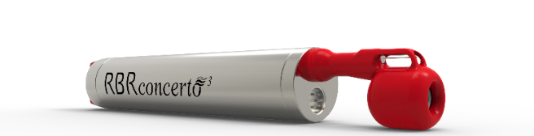
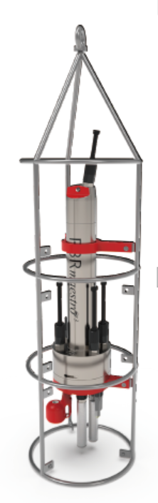 |  |  | RBRmaestro³多参数水质仪  加拿大RBR公司生产的RBRmaestro³多参数水质仪，可以根据观测需要，自由选择最适合的传感器组合。RBRmaestro³最多可集成10个传感器，即可用于定点观测，也可进行剖面观测。该水质仪可配备用于数据传输和供电的水密接头，实现实时传输。RBRmaestro³可以集成许多不同的传感器，例如：电导率、温度、深度、酸碱度（pH）、氧化还原电位ORP（RedOx）、溶解氧、叶绿素、浊度、光合有效辐射（PAR）等。  主要特点：  - 高达16 Hz采样频率  - 2亿4千万组数据  - 内置 8 节 AA 锂电/碱性电池；长期布放可考虑电池仓  - USB-C数据下载  - 可选RS-232, RS-485接口实时数据传输  - 可同步订购锚系夹和观测仪固定架、坚固的运输包装箱  - 该水质仪有深海、浅水两种版本。

 | RBRsolo 1个传感器 | RBRduet 2个传感器 | RBRduo 2个传感器 | RBRconcerto 多个传感器 | RBRmaestro 多个传感器 | 图片
耐压 | 塑料外壳1700m  钛合金10000m |  | 塑料外壳750m  钛合金6000m |  |  | 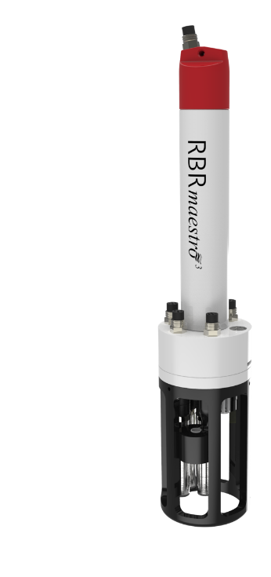  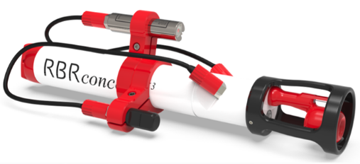  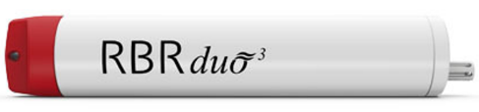  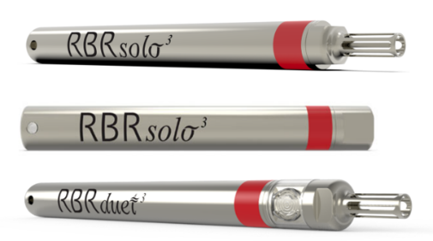  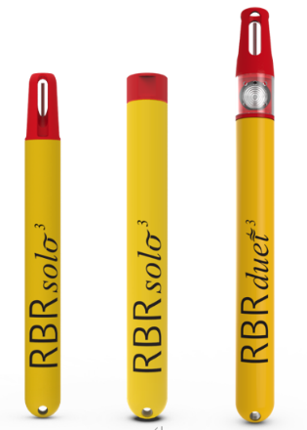
存储 | 240 M个读数
供电 | 内置1节AA型电池 |  | 内置8节AA型电池
通讯 | USB-C |  | USB-C，可选RS232/485
采样率 | 2Hz，8Hz，16Hz，32Hz |  |  | 2Hz，8Hz，16Hz
软件 | Ruskin
传感器技术参数
传感器名称 | 温度、电导（盐度）、压力（深度、水位、波浪）、溶解氧、浊度、罗丹明、蓝绿藻、CDOM、pH、ORP、PAR、原油、透射率、后向散射等
温度范围 | -5°C—35°C | 精度 | ±0.002°C | 分辨率 | <0.00005 °C
压力范围 | 20m-10000m | 精度 | ±0.05%FS | 分辨率 | < 0.001%FS
电导率 | 0-85mS/cm | 精度 | ±0.003 mS/cm | 分辨率 | 0.001 mS/cm
溶解氧 | 0-500µM | 精度 | ±8µM | 分辨率 | < 1µM
浊度 | 0-2500NTU | 精度 | ±2% | 光源波长 | 850nm
pH | 1-13 | 精度 | ±0.1 | 分辨率 | ＜0.01
ORP | -1—1V | 精度 | ±0.01V | 时间常数 | ＜3s
PAR | 0-10000 μmol s⁻¹ m⁻² | 精度 | ±2% | 测量波段 | 400-700nm
叶绿素 | 0-500μg/L | 最低检测限 | 0.03μg/L | 激发波长460nm | 发射波长：696nm
CDOM | 0-1500 ppb | 最低检测限 | 0.1μg/L | 激发波长365nm | 发射波长：470nm
原油 | 0-1500ppb | 最低检测限 | 0.2ppb | 激发波长365nm | 发射波长：410-600nm
罗丹明 | 0-1000ppb | 最低检测限 | 0.01ppb | 激发波长530nm | 发射波长：590-715nm
透射率 | 光路10/25cm | 精度 | ±0.1% | 波长 | 660, 530, 470或370nm
荧光素 | 0-150μg/L | 最低检测限 | 0.02μg/L | 激发波长470nm | 发射波长530nm

17

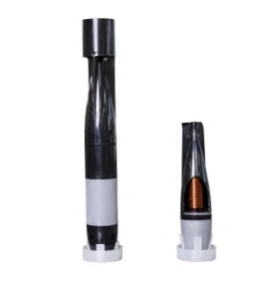
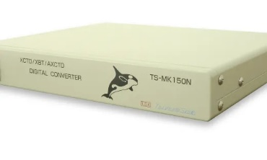
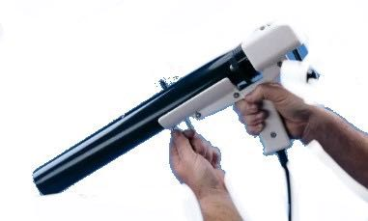
数采单元
发射器
抛弃式温盐深探头/
抛弃式温深探头
指标 | 温度 | 电导率 | 深度
量程 | -2～35℃ | 0～60mS/cm
准确度 | ±0.02℃ | ±0.03mS/cm | ±2%FS
分辨率 | 0.01℃ | 0.015ｍS/cm
抛弃式温盐深探头型号 | XCTD-1N：12节船速，最深1000米  XCTD-2N：3.5节船速，最深1850米  XCTD-3N：20节船速，最深1000米  XCTD-4N：6节船速，最深1850米
抛弃式温深探头型号 | XBT T-7：15节船速,最深760米  XBT Deep Blue：20节船速，最深760米  XBT T-5： 6节船速，最深1830米  XBT T-5 Fast deep： 20节船速，最深1000米  XBT T-4： 30节船速，最深460米  XBT T-10： 100节船速，最深200米 |  | 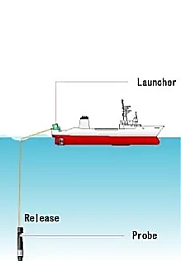

02 水质测量
YSI EXO1、EXO2 多参数测量仪  美国YSI公司生产的EXO1、EXO2 多参数测量仪作为一种智能、野外应用的水质监测平台，EXO具备非常广阔的水环境监测能力，可以从容应对如河流、湖泊、海洋、河口和地下水等多种水环境监测需求。EXO系列具有两种型号EXO1和EXO2，可以满足不同的监测需求。 |  |  | 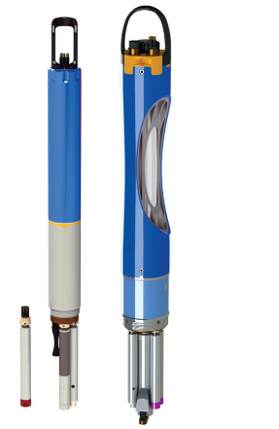
  EXO1主机 | 4个传感器
  EXO2主机 | 7个传感器（包括刷子）
  采样频率 | 4Hz
  深度等级 | 0-250m
  通讯 | 蓝牙、SDI12、RS232、RS-485、USB
传感器 | 测量范围 | 准确度 | 分辨率
氨氮（带PH传感器） | 0-200mg/L | 读数的±10%或者2mg/L-N w.i.g. | 0.01mg/L
氯化物 | 0-1000gm/L | 读数的±15%或者5mg/L-Cl w.i.g. | 0.01mg/L
气压计 | 375-825mmHg | ±1.5mmHg（0-50℃） | 0.1mmHg
蓝绿藻藻蓝蛋白（PC） | 0-100μg/L;0-100RFU; | 线性：R2>0.999,与罗丹明WT连续稀释相关 | 0.01μg/L0.01RFU
蓝绿藻藻蓝蛋白（PE） | 0-280μg/L;0-100RFU; | 线性：R2>0.999,与罗丹明WT连续稀释相关 | 0.01μg/L0.01RFU
叶绿素 | 0-400μg/L;0-100RFU; | 线性：R2>0.999,与罗丹明WT连续稀释相关 | 0.01μg/L0.01RFU
电导率 | 0-200mS/cm | 0-100：读数±0.5%或0.001mS/cm（w.i.g.）  100-200：读数±1% | 0.0001-0.01mS/cm  （取决于测量范围）
深度（非透气式） | 0-10m | ±0.04FS或±0.004m | 0.001m  （自动修正）
深度（非透气式） | 0-100m | ±0.04FS或±0.004m | 0.001m  （自动修正）
深度（非透气式） | 0-250m | ±0.04FS或±0.004m | 0.001m  （自动修正）
深度（透气式） | 0-10m | ±0.03%FS | 0.001m  （自动修正）
溶解氧-光学 | 0-500%  氧气饱和度 | 0-200%：读数值±1%或1%（w.i.g）  200-500%：读数值±5% | 0.1%空气饱和度
溶解氧-光学 | 0-50mg/L | 0-20mg/L：±0.1mg/L或读数指±1%  20-50mg/L：读数值±5% | 0.01mg/L
FDOM | 0-300ppb（QSE） | 线性R2>0.999,300ppb检出限：0.07ppb QSE | 0.01ppb QSE
ORP | -999-1999mV | ±20mV（氧化还原标准溶液） | 0.1mV
pH | 0-14 | ±0.1，标准温度±10℃范围内  ±0.2，全温度量程 | 0.01
盐度 | 0-70ppt | 读数±1.0%或0.1ppt（w.i.g） | 0.01ppt
比电导率 | 0-200mS/cm | 读数±0.5%或0.001mS/cm（w.i.g） | 0.001,0.01,0.1mS/cm  (取决于量程范围）
温度 | -5-50℃ | -5-35℃：±0.01℃1035-50℃：±0.05℃10 | 0.001℃
总溶解固体（TDS） | 0-100,000g/L | - | 可变
总悬浮固体（TSS） | 0-1500mg/L | - | 可变
浊度 | 0-4000NTU | 0-999NTU：0.3NTU或读数±2%（w.i.g）  1000-4000NTU：读数值±5% | -

19

SUNA V2硝酸盐测量仪  美国SeaBird公司生产的SUNA V2硝酸盐测量仪是硝酸盐测量的最佳选择。SUNA V2基于紫外光谱中硝酸盐的吸收特性，拥有工业级的准确度和稳定性，并可在更广的测量环境下进行硝酸盐测量，无论是在深海还是溪流，甚至是高浊度、高CDOM等更多特殊环境下，都可测得高精度、高准确度的数据。  SUNA V2有500/2000米（Deep SUNA）耐压壳体可选；10mm/5mm光程可选；淡水/海上标定可选；USB/RS-232/SDI-12通讯可选。 |  |  | 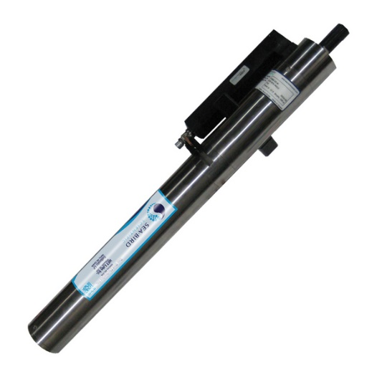
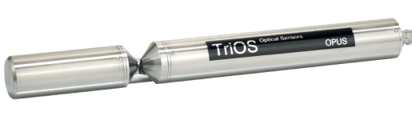 |  |  | OPUS UV深海硝酸盐测量仪  德国Trios公司生产的OPUS UV高光谱传感器，用于原位测量碳以及氮组分。通过特定的海水校准模块，OPUS可获得可靠的NO3数值、有机成分（COD_SACeq、DOC）以及HS-参数。OPUS UV高光谱物质光度计深海版使用钛材质的保护外壳，RS232/485数字输出，SubConn接口，可承受巨大外力冲击，光路接缝和电缆接口均采用高密封防水技术，可在水下6000米极限深度工作。可选配电缆连接至TriBox控制器。
ECO系列水质传感器  美国SeaBird公司生产ECO系列传感器，测量参数包括：Chlorophyll(叶绿素)、CDOM(有色溶解性有机物质)、Uranine (荧光素钠)、Rhodamine(若丹明）、Phycoerythrin（藻红蛋白)、浊度、后向散射、PAR等参数。  RS232输出，可选生物刷、内置电池等。壳体耐压因配置不同有300/600/1000/1500/6000米可选。可选单通道（以上测量参数任选一个）；双通道（以上测量参数任选两个）和三通道（以上测量参数任选三个）。 |  |  | 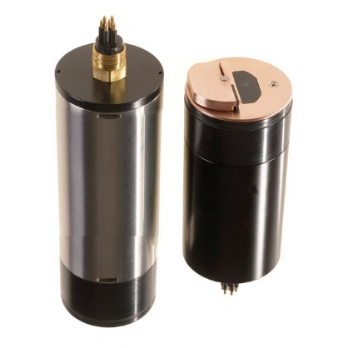

SeaFET V2 pH传感器  美国SeaBird公司生产的SeaFET V2 pH传感器，采用离子敏感性场效应晶体管测量原理，内置电池，主要用于长期海水中pH测量。  量程：6.5-9.0pH  初始准确度：±0.05pH  精密度：0.004pH  稳定性：0.003pH/月  耐压：50米  如需深水高精度pH测量，可选择Deep SeapHOx，工作水深可达2000米，可同时测量温盐深、溶解氧和pH。 |  |  | 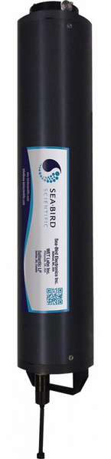
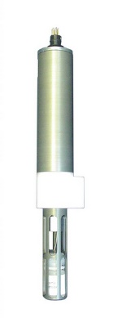  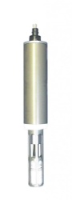 |  |  | pH传感器  美国SeaBird公司生产SBE 18 pH传感器采用压力平衡的玻璃电极与银/氯化银参考电极提供原位pH测量，工作深度1200米。  SBE 27 PH/O.R.P（氧化还原电位）传感器结合一个压力补偿的、石英式、银/氯化银参考电极和一个铂金属 O.R.P（氧化还原电位）电极来进行现场测量，耐压深度达1200米。  SBE 18和SBE 27通常与SeaBird CTD集成使用，适用于1200米以内。如需6000米级pH传感器，也可选德国AMT玻璃电极的pH。
溶解氧传感器  美国SeaBird公司生产SBE 43溶解氧传感器，采用膜电极法原理，模拟电压输出，通常与SeaBird CTD集成进行剖面式测量。耐压有600/7000m可选。  美国SeaBird公司生产SBE 63光学溶解氧传感器，采用荧光猝灭原理，RS-232输出，通常与SeaBird CTD集成进行定点式长期测量。耐压有600/7000m可选。 |  |  | 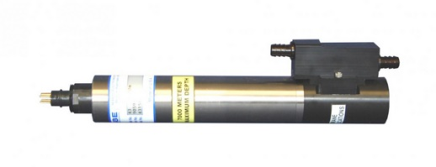  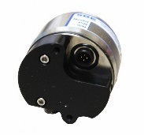
21

WIZ probe营养盐在线分析仪  意大利Systea公司生产的WIZ probe营养盐在线分析仪是一款新型的便携式野外营养盐在线分析仪，可用于地表水及海洋水中最多达四个化学参数的自动化测量。  标准配置可用于以下四个主要营养盐参数的测量：氨氮（N-NH3）、正磷酸盐（P-PO4）、硝酸盐+亚硝酸盐（N-NO3+NO2）、亚硝酸盐（N-NO2）、总磷（TP）、总氮（TN）。 |  |  | 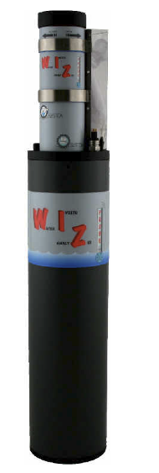
标准配置 | NH3，NO3+NO2，NO2，PO4
测量时间 | 30min测量全部四个参数
最大投放深度 | 10m
试剂效期 | 至少4~10周，因试剂种类各异
维护周期 | 至多可达两个月，取决于测量间隔
数据输出 | RS232
功耗 | 12V,待机3W，启动6W，最大电流1A
重量尺寸 | 8KG（不含试剂），140mm直径×520mm高（分析舱）70mm直径×200mm高（试剂舱）
参数 | 测量原理 | 测量周期 | 测量范围 | 测量误差 | 测量限值
氨氮（NH3） | OPA 荧光法 | 12min | 0~0.4/1/2/5mg/L，其他范围可定制 | 小于10% | 小于量程5%（3ppb-）
硝氮（NO3+NO2） | UV还原，NED+SAA比色法 | 12min | 0~0.5/1/5/10mg/L，其他范围可定制 | 小于10% | 小于量程3%（5ppb-）
总氮（TN） | UV消解+UV还原，NED+SAA比色法 | 45min | 0~0.5/2/10mg/L，其他范围可定制 | 小于10% | 小于量程2%（10ppb-）
亚硝氮（NO2） | NED+SAA比色法 | 5min | 0~0.1/0.2/0.5mg/L，其他范围可定制 | 小于10% | 小于量程2%（3ppb-）
磷酸盐（PO4） | 钼蓝分光光度法 | 5min | 0~0.3/1/2/5mg/L，其他范围可定制 | 小于10% | 小于量程2%（3ppb-）
总磷（TP） | 过硫酸盐消解，钼蓝分光光度法 | 45min | 0~0.2/0.4/1.5/2mg/L，其他范围可定制 | 小于10% | 小于量程2%（5ppb）

02 海流测量
Workhorse Monitor系列ADCP  美国Teledyne RD Instruments公司生产的WHM（Workhorse Monitor）系列ADCP，常用于海床基、浮标或船舷安装走航式进行水体流速剖面测量。  声学频率1200kHz/600kHz/300kHz可选（流速剖面距离可达19m/66m/154m）；耐压深度200m/500m/1000m/6000m可选；底跟踪功能可选（用于走航测量）；压力传感器可选；测波功能可选；内置内存可选。 |  |  | 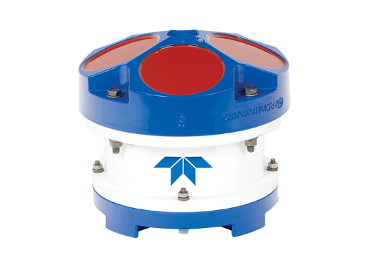
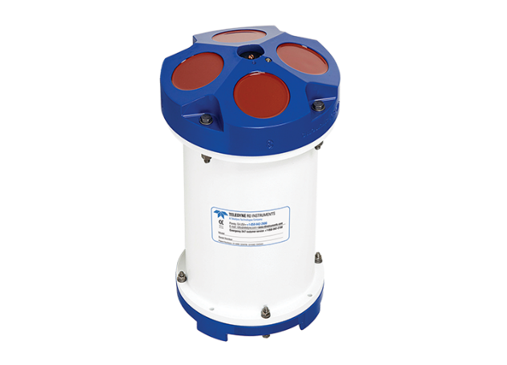 |  |  | Workhorse Sentinel系列ADCP  美国Teledyne RD Instruments公司生产的WHS（Workhorse Sentinel）系列ADCP，常用于潜标、海床基、浮标或船舷安装走航式进行水体流速剖面测量。  声学频率1200kHz/600kHz/300kHz可选（流速剖面距离可达19m/66m/154m）；耐压深度200m/500m/1000m/6000m可选；底跟踪功能可选（用于走航测量）；压力传感器可选；测波功能可选。  相较于WHM（Workhorse Monitor）系列ADCP，WHS系列ADCP 内置了一组碱性电池包和4G内存卡，支持自容式长期工作。
Workhorse Quartermaster系列ADCP  美国Teledyne RD Instruments公司生产的Workhorse Quartermaster系列ADCP，声学频率150kHz，流速剖面距离可达340m。内置2000米量程压力传感器。常用于潜标、海床基、浮标或船舷安装走航式进行水体流速剖面测量。  耐压深度1500m/3000m/6000m可选；底跟踪功能可选（用于走航测量）。 |  |  | 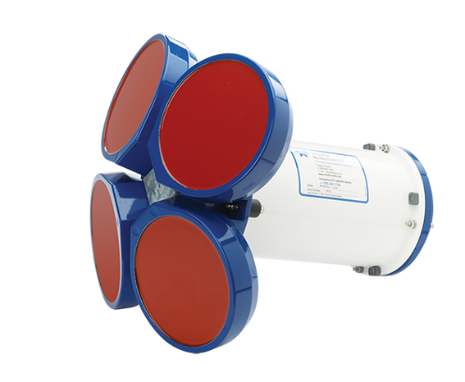
23

Workhorse Long Ranger系列ADCP  美国Teledyne RD Instruments公司生产的Workhorse Long Ranger系列ADCP，声学频率75kHz，流速剖面距离可达644m。内置2000米量程压力传感器。常用于潜标、浮标进行水体流速剖面测量。  耐压深度1500m/3000m可选。 |  |  | 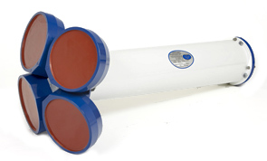
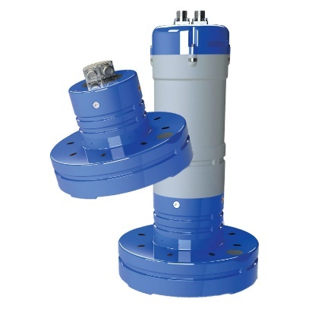 |  |  | Pinnacle 45大量程ADCP  美国Teledyne RD Instruments公司生产的Pinnacle 45大量程ADCP，声学频率45kHz，流速剖面距离可达1000m。耐压深度2000m。可选内置无电池、2组电池和4组电池。常用于潜标、浮标或船底固定安装走航式进行水体流速剖面测量。  Pinnacle 45结合了Workhorse Long Ranger ADCP和OS系列ADCP的优点，采用相控阵换能器，且波束形成器在换能器内部。既可以像OS系列进行走航观测，又可以像WHLS75一样应用在潜标系统中，进行大量程剖面流速流向的长期观测。
Sentinel V系列ADCP  美国Teledyne RD Instruments公司生产的Sentinel V系列ADCP，常用于潜标、海床基、浮标或船舷安装走航式进行水体流速剖面测量。  声学频率1000kHz/500kHz/300kHz可选（流速剖面距离可达32m/82.8m/151.5m）；耐压深度200m；底跟踪功能可选（用于走航测量）；压力传感器可选；测波功能可选。  相较于WHS（Workhorse Sentinel）系列ADCP，Sentinel V系列ADCP有5波束可选，加强了湍流和波浪测量功能；另外支持无线数据传输和参数设置，使用更轻松。 |  |  | 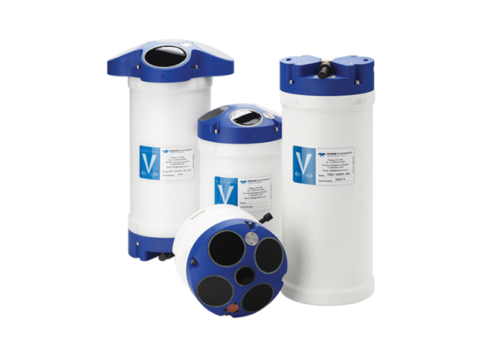

Workhorse Mariner系列ADCP  美国Teledyne RD Instruments公司生产的WHVM（Workhorse Mariner）系列ADCP，常用于船底固定安装走航式进行水体流速剖面测量。  声学频率1200kHz/600kHz/300kHz可选（流速剖面距离可达19m/66m/154m）；耐压深度200m。  相较于WHM（Workhorse Monitor）系列ADCP，Workhorse Mariner系列ADCP多了固定安装的法兰盘；以及需要配套的甲板单元。 |  |  | 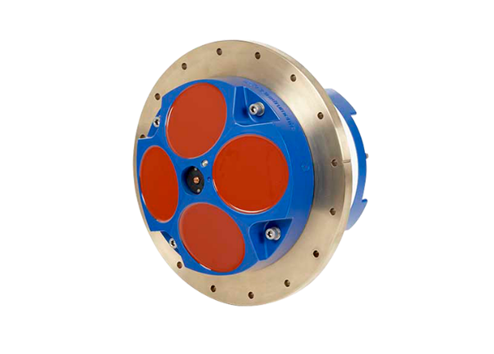
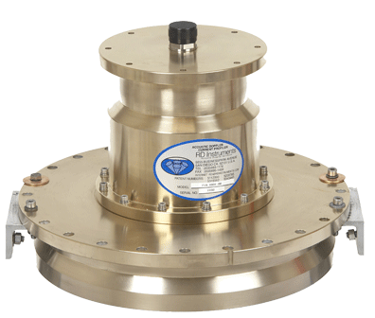  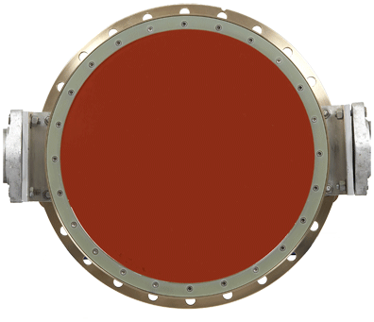 |  |  | Ocean Surveyor系列ADCP  美国Teledyne RD Instruments公司生产的OS（Ocean Surveyor）系列ADCP，常用于船底固定安装走航式进行水体流速剖面测量。  声学频率150kHz/75kHz/38kHz可选（流速剖面距离可达400m/700m/1000m）。
Workhorse H-ADCP系列水平型ADCP  美国Teledyne RD Instruments公司生产的H-ADCP系列水平型ADCP，常安装在港口码头，或近海石油和天然气平台，对港口的航运安全，海洋平台环境测量，提供水体水平剖面的流速、流向数据。  声学频率600kHz/300kHz可选（流速剖面距离可达75m/187m）；耐压深度200m；压力传感器可选；测波功能可选。 |  |  | 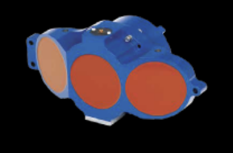  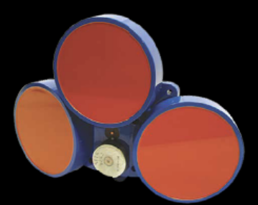
25

Aquadopp“小阔龙”单点海流计  挪威Nortek公司生产的Aquadopp“小阔龙”单点海流计，是一款紧凑型、高精度、高性价比的单点流速仪。  声学频率2 MHz；流速测量范围±5m/s和±3m/s；耐压深度300m/3000m/6000m可选。 |  |  | 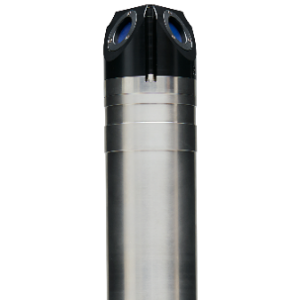  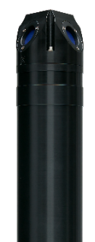  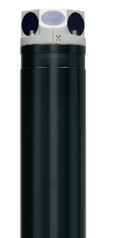
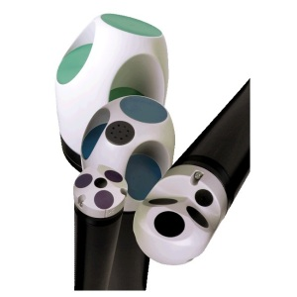 |  |  | Aquadopp Profiler“阔龙”系列流速剖面仪  挪威Nortek公司生产Aquadopp Profiler是一种用途很广的声学多普勒海流剖面仪(ADCP)，有从小于1米到大于85米共四种剖面量程可供选择。操作简单、功能强大。  声学频率2MHz/1MHz/600kHz/400kHz可选（流速剖面距离可达10m/20m/40m/90m）；最多分层128层；耐压深度300m/3000m/6000m。
AWAC“浪龙”系列流速剖面仪  挪威Nortek公司生产AWAC“浪龙”系列流速剖面仪，已成为潜浮式波浪测量应用的标准技术。成千上万台此类ADCP已经投放使用，结合海流剖面测量全波频谱。是一种用途很广的声学多普勒海流剖面仪(ADCP)，有从小于1米到大于85米共四种剖面量程可供选择。  声学频率1MHz/600kHz/400kHz可选（流速剖面距离可达3m/50m/100m）；耐压深度300m，剖面层数通常20-40层，最大128层。 |  |  | 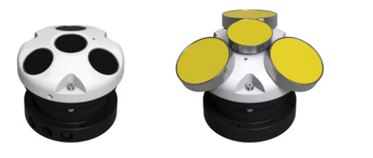  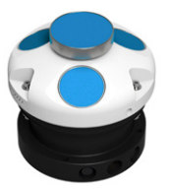

Signature“蛟龙”系列流速剖面仪

挪威Nortek公司生产Signature“蛟龙”系列流速剖面仪，分以下主要型号：Signature1000/Signature500/Signature250/Signature100/Signature55
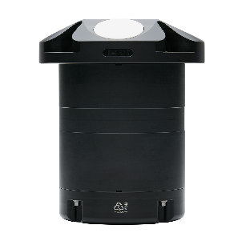
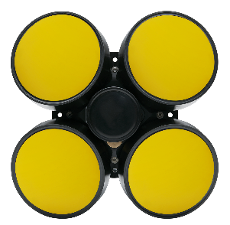
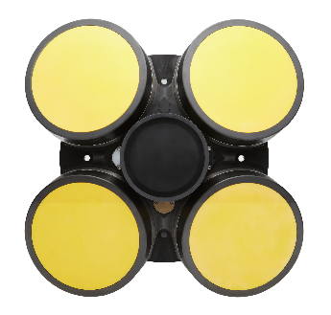
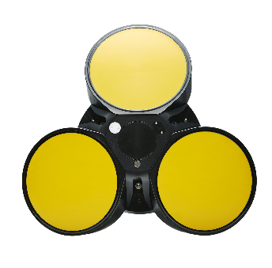
声学频率 | 55/75kHz | 100 kHz | 250 kHz | 500 kHz | 1000 kHz
波束数 | 3波束 | 4波束 | 5波束 | 5波束 | 5波束
剖面范围* | 1000/600m | 300-400m | 200m | 70m | 30m
层厚 | 5–20m | 3–15m | 1–8m | 0.5–4m | 0.2-2m
最小盲区 | 2m | TBA | 0.5m | 0.5m | 0.1m
最大层数 | 200 | 200 | 200 | 128(burst)/200(average)
最大脉冲模式采样频率 | 1Hz（高功率1/3Hz） | 1Hz（高功率1/2Hz） | 1Hz | 8Hz | 16Hz
流速范围 | 用户可选1.25/2.5/3.75/5.0m/s | 用户可选2.5/5.0m/s |  | 用户可选1.0/1.25/2.5/3.75/5.0m/s
流速精度 | 测量值的1%±0.5m/s |  |  | 测量值的0.3%±0.3cm/s
流速分辨率 | 0.1cm/s
最大工作水深 | 1500m | 300m |  | 300m

Signature VM Ocean - 100|75/55kHz船载剖面流速仪  挪威Nortek公司生产Signature VM Ocean - 100|75/55 kHz船载剖面流速仪，支持走航或自容式测量。其中100kHz可以测量300m的剖面流速，75/55kHz提供高测量精度的探头(75kHz)和提供1000m剖面的探头(55kHz)。 |  |  | 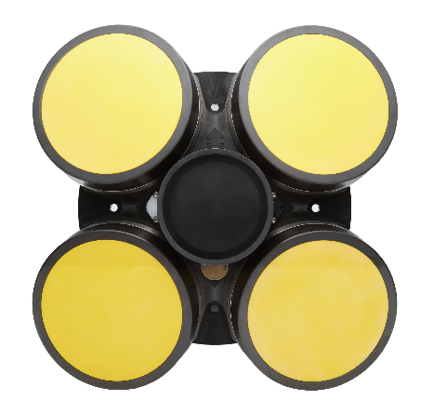
27

5400系列安德拉多普勒流速剖面仪  挪威AANDERAA公司生产的5400系列安德拉多普勒流速剖面仪，声学频率600kHz，工作水深分别为300米(5400/5400R)， 4500米(5402/5402R)， 6000米(5403/5403R)。  剖面长度：30-70m（宽带）35-80m（窄带）  层厚：0.5-5m  流速测量范围：0-500cm/s、0-400cm/s（宽带）  流速精度：0.3cm/s或读数的1.5%  Ping速率：最大10Hz |  |  | 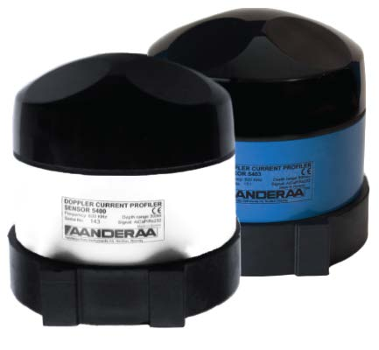
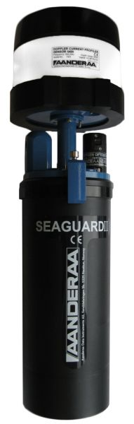 |  |  | SeaGuardII DCP系列安德拉海洋卫士多普勒流速剖面仪  挪威AANDERAA公司生产的SeaGuardII DCP系列安德拉海洋卫士多普勒流速剖面仪，声学频率600kHz，工作水深可选300米/3000米/4500米/6000米。  SeaGuardII DCP系列安德拉海洋卫士有4个模拟输入，2个串行接口，可集成包括温度（4060）、电导率（4319）、压力（4117）、溶解氧、波潮（5217/5218）、浊度（4112）、溶解氧（4835/4330）等传感器。
SeaGuardII DCP Dual Head系列安德拉海洋卫士双探头多普勒流速剖面仪  挪威AANDERAA公司生产的SeaGuardII DCP Dual Head系列安德拉海洋卫士双探头多普勒流速剖面仪，采用创新性的两个声学频率600kHz的换能器探头，在不牺牲流速剖面测量准确性（0.3cm/s）和垂直空间分层（0.5-5m）的前提下，量程可达160米。 |  |  | 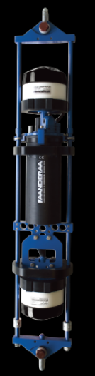

02 波潮测量
WaveRadar REX²雷达测波仪  英国RS Aqua公司生产的WaveRadar REX²雷达测波仪，以非接触式的K波段（26GHz）测量水位和波高。常固定安装在码头或海上固定平台。雷达探头壳体材质分为SS316不锈钢和PTFE材质，支持FBM（Field bus modem）协议。  采样频率：10Hz  波高测量范围：3-80m  波高测量准确度：3-6mm |  |  | 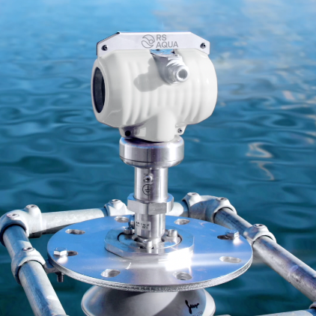
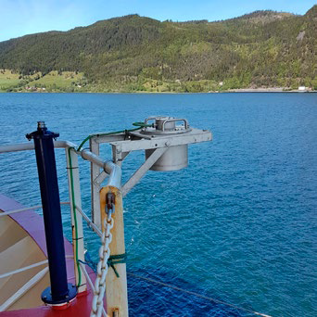 |  |  | WaveGuide 5 Onboard2系列船载雷达测波仪  荷兰Radac公司生产的WaveGuide 5 Onboard2系列船载雷达测波仪，内置IMU运动传感器，常安装在漂浮的船上或其他漂浮式海上平台，进行实时波浪监测。  采样频率：10Hz  波高测量范围：0-60m  波高测量准确度：±3cm  波周期测量范围：1-25s  波周期测量准确度：±50ms  横摇、纵摇最大角度：15°
WaveGuide 5 Direction系列雷达波向测量系统  荷兰Radac公司生产的WaveGuide 5 Direction系列雷达波向测量系统，采用3个雷达探头，可以同时测量波高、波向、波周期，常固定安装在码头或海上固定平台，进行实时波浪监测。雷达探头壳体材质分为316L不锈钢和防爆型加铬铝材质，图中为加铬铝材质。  采样频率：10Hz  波高测量范围/准确度：0-60m/±1cm  波周期测量范围/准确度：1-100s/±50ms  波向测量范围/准确度：0-360°/±2° |  |  | 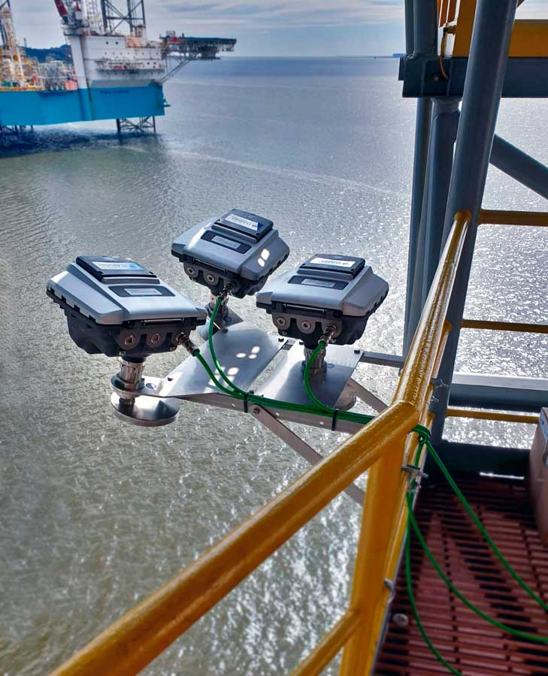
29

WaveGuide 5 Direction Onboard系列船载雷达波向测量系统  荷兰Radac公司生产的WaveGuide 5 Direction Onboard系列船载雷达波向测量系统，采用3个雷达探头，可以同时测量波高、波向、波周期。内置IMU运动传感器，可安装在漂浮的船上或其他漂浮式海上平台，进行实时波浪监测。雷达探头壳体材质分为316L不锈钢和防爆型加铬铝材质。  采样频率：10Hz  波高测量范围/准确度：0-60m/±3cm  波周期测量范围/准确度：1-25s/±50ms  波向测量范围/准确度：0-360°/±2°  横摇、纵摇最大角度：15°  艏向最大变化率：每分钟不能超过6° |  |  | 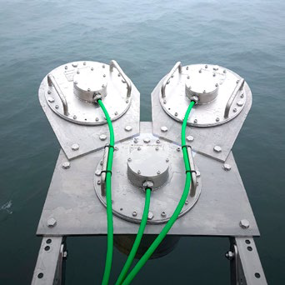
Directional Waverider系列测波浮球

荷兰Datawell公司生产的Directional Waverider系列测波浮球，主要分为两种类型：
- Directional Waverider MKIII型，基于三轴加速度测量原理，直径有0.9米和0.7米
- Directional Waverider DWR-G型，基于GPS测量原理，直径有0.9米和0.7米

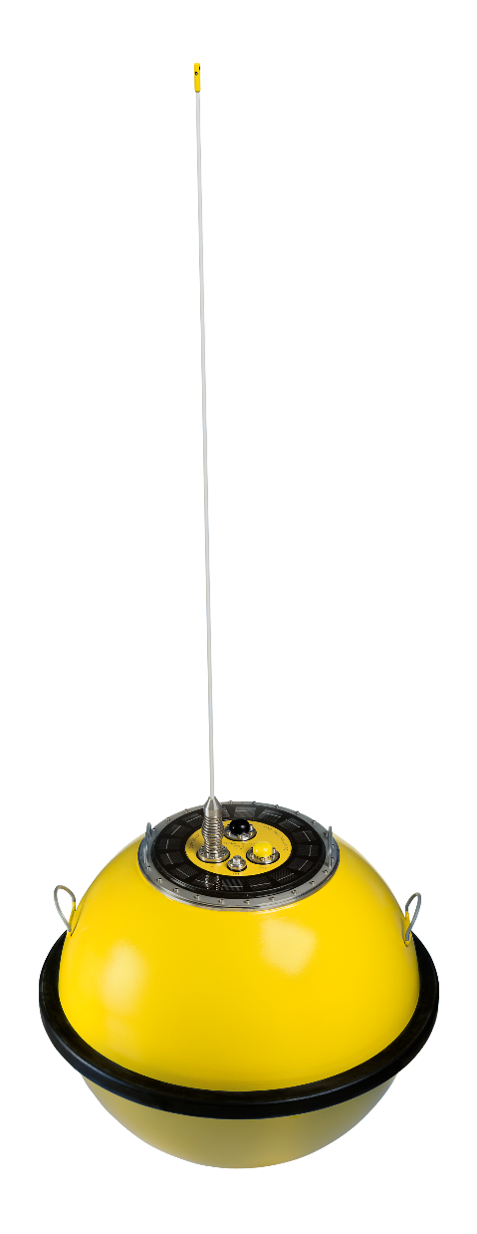  Directional Waverider MKIII  测量参数：波高（±20m），波向（0-360°），波周期（1-100s），表层水温  基于三轴加速计测量  直径0.9m/0.7m  电池工作寿命3.5年/1.2年  默认25.5 MHz – 35.5 MHz高频无线电数据传输，通讯距离最大50km  可选铱星/Argos卫星/GSM移动卫星通讯  可选测表层流传感器  可选太阳能板 |  |  | 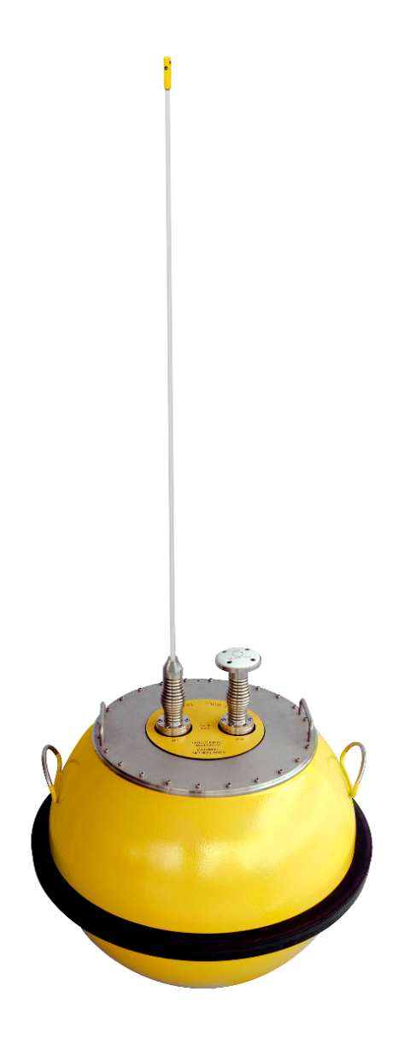  Directional Waverider DWR-G  测量参数：波高（±20m），波向（0-360°），波周期（1.6s-30s），表层水温  基于GPS测量  直径0.9m/0.7m  电池工作寿命2年/1年  默认25.5 MHz – 35.5 MHz高频无线电数据传输，通讯距离最大50km  可选铱星/Argos卫星/GSM移动卫星通讯  可选测表层流传感器  可选太阳能板

03 海洋测绘
SONIC2026/2024/2022/2020宽带超高分辨率多波束测深仪  美国R2Sonic公司生产的SONIC系列宽带水下地形精密测量系统代表了当前世界最先进的水下声学技术和最新的多波束设备结构和设计。声纳处理器/控制器嵌入到声纳头中，前几代多波束测深仪中标志性的庞大的声纳处理器和接口单元不复存在。目前全球有超过500套SONIC系列产品工作在海洋、河流和湖泊，已经充分证实SONIC系列产品的性能。 |  |  | 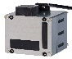  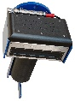  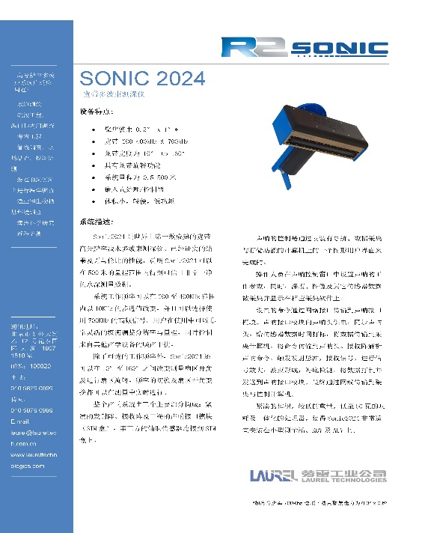  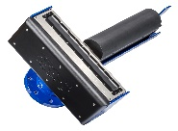
R2SONIC公司SONIC2026/20242022/2020技术指标
● SONIC 2026主要指标
工作频率：90kHz& 100kHz,170-450kHz实时在线1Hz间隔连续可调
超高分辨率：0.45°x 0.45°(450kHz), 1°x 1°(200kHz), 2° x 2°(90KHz810OkHz) ;
海底检测分辨率：3mm；覆盖宽度：10°~160°实时在线可调
条带扇区实时在线旋转（SSR）功能，可实现水底到垂直岸壁面的高质量测量。
● SONIC 2024主要指标
工作频率：170-450kHz实时在线1Hz间隔连续可调，选件支持700kHz
超高分辨率：0.45°x 0.9°，超窄波束；或0.3°x0.6°极窄波束(700kHz)；
海底检测分辨率：3mm；覆盖宽度∶10~160°实时在线可调
条带扇区实时在线旋转(SSR)功能，可实现水底到垂直岸壁面的高质量测量。
● SONIC 2022是SONIC 2024的姊妹产品，在保证测量精度的前提下，接收换能器阵的体积尺寸缩小50%，波束大小为:0.9°x0.9°，其他功能与SONIC 2024相同。
● SONIC 2020是为适合小船或ROV/AUV作业调查搭载的高分辨率多波束声纳，整个水下单元（收发换能器和电子信号)处理单元)只有155× 140 ×150mm，重量4公斤，主要技术指标如下:
工作频率：200~4OOKHz频率实时在线；高分辨率：2°×2°；
覆盖宽度：10°~130°实时在线可调；条带扇区实时在线旋转(SSR)功能，可实现水底到垂直岸壁面的高质量测量。

R2SONIC公司SONIC2026/2024/2022/2020功能升级：
● 前视声纳：SONIC系列多波束测深仪支持前视声纳工作模式，发射声波垂直方向覆盖角可以选择宽模式（20°）和窄模式（1°）两种。通过声纳头由垂直向下位置向前或向后旋转一定角度，实现对水底的大视野扫描。
● TruePixTM真实场景成像：综合了侧扫声纳和切片成像两种图像的优点，把左右舷的波束输出存成连续的时间序列并用来形成图像像素，比多波束成像方式更精细显示水下物体，像左图中的捕蟹笼和水管等。
● WCI高分辨率水柱数据：基于“真像素”的高分辨率水柱数据(WCI)是Sonic2024的又一项重要数据，可用于分析识别水体中(海底上方)的鱼群、海藻、气泡甚至海底管线泄露等悬浮目标。水柱数据(WCI)独立于海底条带检测结果，它是根据反射强度而独立成像显示的。
31

4125i型双频侧扫声呐  美国Edgetech公司生产的4125i侧扫声呐，采用EdgeTech 的全频谱Chirp技术。频率组合400/900 kHz或600/1600 kHz（可选)。4125i侧扫声呐采用便携式设计，可以在非常小的船上作业，并且能够在几分钟内快速配置并且只需要12-24 VDC或115/230 VAC.50/60 Hz作为电源。特别适合于港口安全检查、水下小目标搜索等领域的应用。 |  |  | 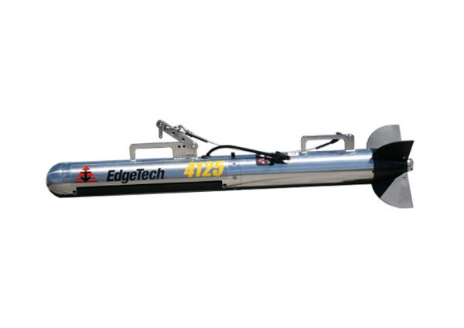
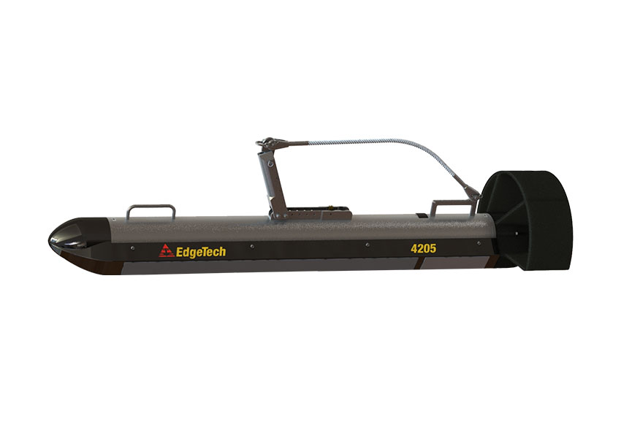 |  |  | 4205型三频侧扫声呐  美国Edgetech公司生产的新一代4205型侧扫声呐，提供120/410/850 kHz或230/540/850 kHz三频版本，允许用户任选两个工作频率进行作业，且双频数据同时显示。  120kHz时水平波束宽0.7°，单侧最大量程200m；230kHz时水平波束宽0.44°，单侧最大量程150m；  410kHz时水平波束宽0.28°，单侧最大量程100m；  540kHz时水平波束宽0.26°，单侧最大量程100m；  850kHz时水平波束宽0.23°，单侧最大量程50m。4205型三频侧扫声呐系统包含甲板单元和坚固的不锈钢拖鱼,并配有一定长度的拖曳电缆。此外，提高了拖鱼功率，以支持更广泛第三方附加传感器。
4205型双频侧扫声呐  4205型侧扫声呐另有双频可选，提供120/410kHz；230/540 kHz或230/850 kHz等双频组合，耐压2000米。通过系统控制软件，可选择三种工作模式:高分辨率模式(HDM)、多脉冲模式(MP)和姿态稳定模式(MT)。内置航向/横摇/纵摇传感器，与用户PC机和第三方软件接口。  磁力仪接口：可选；  压力传感器：可选。 |  |  | 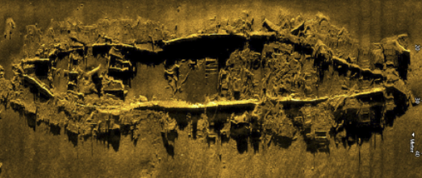

6205s测深和侧扫声呐系统  美国Edgetech公司生产的6205s测深和侧扫声呐系统，可生成海底的实时高分辨率侧扫图像和三维地图。EdgeTech的多相位回声(MPES）技术使6205s能够生成比现有技术更宽更清晰的条带（超过200），从而实现更宽的覆盖范围，更快、更安全的完成调查。同时，6205s 抑制了浅水环境中常见的多径效应、混响和声学噪声。  测深频率：230kHz(400m)/540kHz(200m)  侧扫频率：230kHz(250m)/550kHz(150m)/  850kHz(75m)/1600kHz(35m)  耐压：50m |  |  | 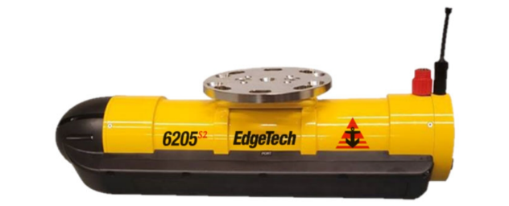
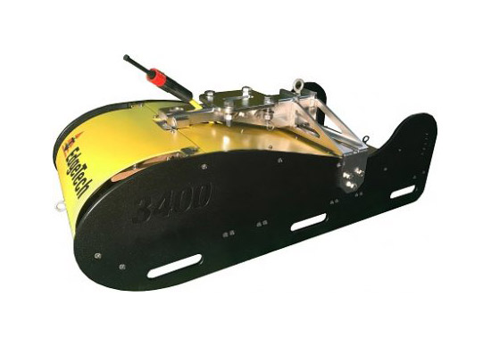 |  |  | 3400型浅地层剖面仪  美国Edgetech公司生产的3400型浅地层剖面仪，采用EdgeTech专有的全频谱CHIRP技术的宽带调频（FM），该系统可在海洋，湖泊和河流等环境中应用，既有具有出色的穿透能力，同时提供高分辨率地层分层图像。EdgeTech 3400系统采用双头2-16kHz发射换能器，同时配置了新型PVDF接收换能器阵列，既可以用于标准的浅地层剖面分层，也可在管线模式下，实现管线的定位及埋深。  垂直分辨率：6-10cm  穿透深度：6m（粗钙质砂石）/80m（黏土）  耐压：59m
2205模块化多波束侧扫浅剖  美国Edgetech公司生产的2205模块化多波束侧扫浅剖，利用全频谱Chirp技术，将侧扫与浅剖集于一体。2205有换能器及耐压舱，可独立作业；也可安装在AUV或ROV的耐压舱中，利用后者的处理器进行控制。可应用于地质灾害调查、地球物理测量、电缆/管线敷设的定位及海底目标的搜索回收等领域。  测深频率：230kHz(400m)/540kHz(200m)  侧扫频率：120/230/410/540/850/1600kHz组合  浅剖频率：1-10kHz/2-16kHz/4-24kHz |  |  | 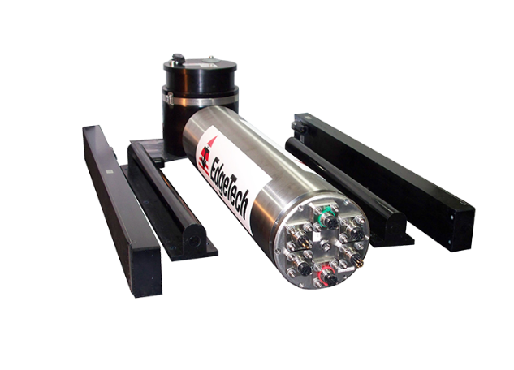
33

Klein System 4000侧扫声呐  英国Mind Technology公司生产的Klein System 4000侧扫声呐，是一款多功能的侧扫声呐，可以用于浅水与深水中多种不同的测量任务。作业深度可达2000m，双频100/400 kHz同时工作。system 4000进一步改善了Klein的宽带宽处理技术，提高了图像质量。同时采用了用户可选的 CW 脉沖和宽带CHIRP 信号处理技术，另外结合了Klein 公司算法，提供了远范围与高分辨率的海底图像。 |  |  | 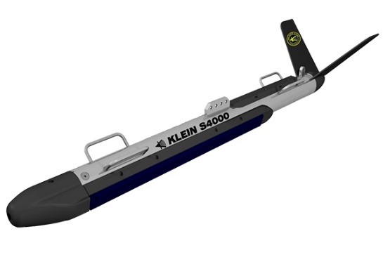
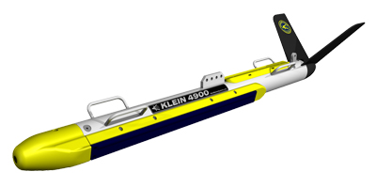 |  |  | Klein System 4900侧扫声呐  英国Mind Technology公司生产的Klein System 4900侧扫声呐，455/900kHz可提供更加长距离的检测，455kHz每侧可达200m，而900kHz每侧则可产生更高分辨率的图像。  System 4900拖鱼不需要可选的压载重量使其下沉；其设计已经提供了便携的、极稳定的、可下沉至不同深度的性能，最大深度为300m。System 4900可通过交流电或者直流电供电，其标准配置有加固型不锈钢拖鱼（安装有艏向、纵摇、橫摇与深度传感器以及可选的磁力仪与其他接口）、防护等级为IP65防溅水的收发机处理单元 (TPU)，安装有Sonarpro软件、50m长的Kevlar轻型拖缆，以及便携式拖鱼运输箱。
StarFish系列侧扫声呐  英国Blueprint Subsea 公司生产的Klein System StarFish系列侧扫声呐，体型小巧，是目前市面上的一款具有较好水动力结构、较小的拖鱼式侧扫声呐。其中：  StarFish 452F PRO: 主频450kHz  StarFish 990F PRO: 主频1MHz  StarFish 454 OEM: OEM型，适用于ROV、AUV等  StarFish 990 OEM: OEM型，适用于ROV、AUV等 |  |  | 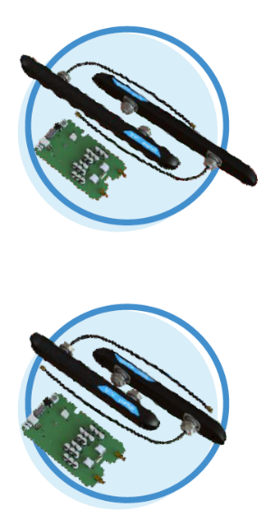  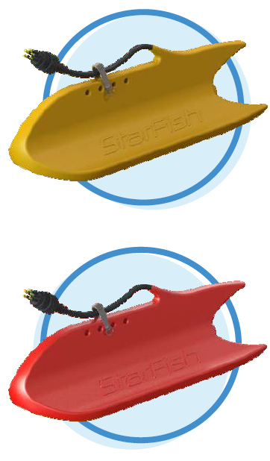

BV5000水下三维全景成像声呐系统  美国Teledyne Blueview公司生产的BV5000水下三维全景成像声呐系统，可生成水下地形、结构和目标的高分辨率图像。声呐采用紧凑型低重量设计，便于在三脚架或ROV上进行安装，只需触动按钮，三维扫描声纳就会生成水下景象的三维点云。扫描声纳头和集成的云台可以生成扇区扫描和球面扫描数据。 |  |  | 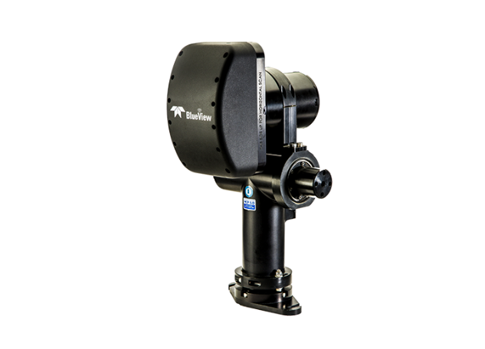
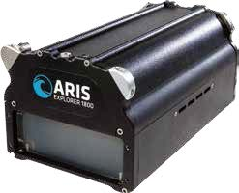  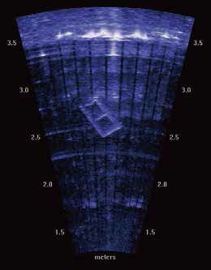 |  |  | ARIS水下高清成像声纳  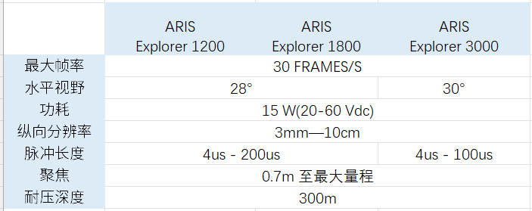  美国SOUND METRICS公司生产的ARIS Explorer 1200/1800非常适合用于渔业和海洋生物，因其可以实时提供详细的图像信息，并且可以区分鱼和碎片。
SeaBat F50前视多波束图像声呐  丹麦Teledyne Reson公司生产的SeaBat F50是一款高分辨率前视声呐系统，工作频率为200kHz或400kHz，可在声呐头组件前方扫查宽140°的水平扇区。 SeaBat F50可以安装在水面舰艇、潜艇、AUV或ROV上，工作深度可达6000米。  SeaBat F50将波束聚焦、高ping率和带宽相结合，为用户提供卓越的分辨率和图像质量。系统使用多波束声呐技术，即时更新声呐图像，能比机械扫描声纳更快地向用户提供信息。 |  |  | 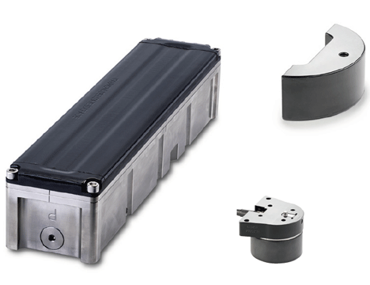
35
36
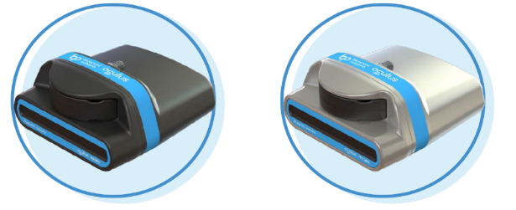  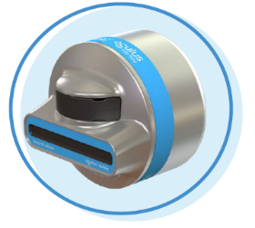 |  |  | Oculus系列图像声呐  英国Blueprint Subsea 公司生产的Oculus系列图像声呐，是新一代的紧凑型图像声呐。其中M系列耐压500m；MT系列耐压1000m；MD系列耐压4000m。主要型号有：  M/MT/MD 370s：工作频率375kHz，测距0.2-200m，分辨率8mm；  M/MT/MD 750d：工作频率750kHz/1.2MHz，测距0.1-120/40m，分辨率4/2.5mm；  M/MT/MD 1200d：工作频率1.2MHz/2.1MHz，测距0.1-40/10m，分辨率2.5/2.5mm；  M/MT/MD 3000d：工作频率1.2MHz/3MHz，测距0.1-30/5m，分辨率2.5/2mm。
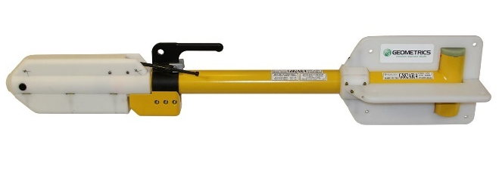 |  |  | G-882系列海洋磁力仪  美国Geometrics公司生产的G-882系列铯光泵海洋磁力仪是业界领先的海洋磁力测量设备。它具有高灵敏度和高采样率(最高20Hz)，适用于检测电缆、管道、锚链及具有磁性的残骸。G-882系列铯光泵海洋磁力仪体积小，重量轻，方便部署。可以配置组合，进行梯度测量和横拖式梯度测量，为浅水或深水的专业测量提供了灵活性。
SeaSPY2海洋磁力仪  加拿大MarineMagnetics公司生产的SeaSPY2海洋磁力仪，采样Overhauser型探头，可以在全球范围内使用，没有工作区域限制。测量过程均在拖鱼完成，拖缆仅传输数字信号。具有体积小，精度高等特点。  绝对精度高达0.2nT；  灵敏度高达0.001nT；  功耗低；  无需预热；  1000、3000及6000米拖鱼多种选择。 |  |  | 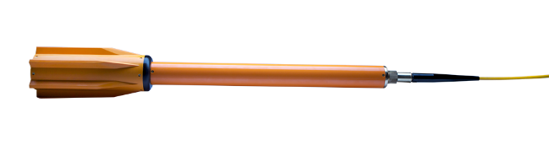
04海洋工程·释放器
8242XS深水型释放器  美国EdgeTech公司生产的8242XS深水型释放器是一款可靠耐压而用途广泛的锚系设备，它的壳体由镍铝铜合金和钛封闭件构成，适合长期投放，可以承受6千米水深的高压，释放器负载能力5500kg,标准固定焊接的碱性电池寿命为2年,可保证进行4万次应答;如用可更换的碱性电池，水下工作期限为2年( 10万次应答)或4年(20万次应答);如用可更换的锂电池，水下工作期限可延长至4.5年(25万次应答)或9年(50万次应答)。 |  |  | 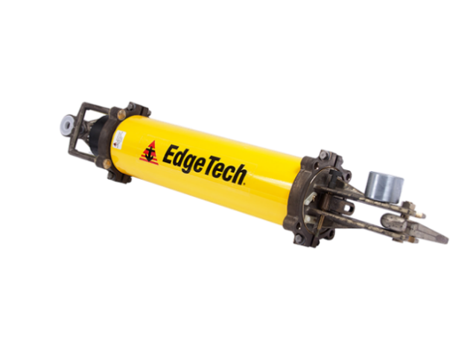
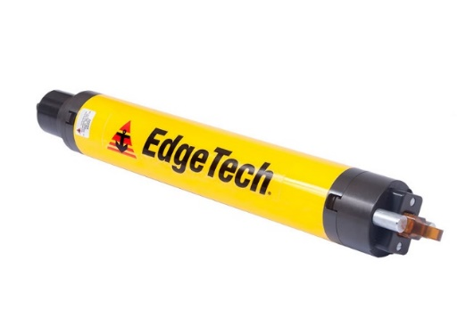 |  |  | PORT中深水型释放器  美国EdgeTech公司生产的PORT中深水型释放器是一款适用于3500m以内中深海域的设备，它的“主动推离"机制和良好的抗生物附着能力能够使它在近海进行长期投放而其机械部件不受生物附着和沉积物的影响。PORT中深水型释放器分为低频和中频两种不同型号，低频工作频率为9.3-10.7kHz,中频工作频率为17.4-19.7kHz.其释放负载为350kg(低频)或250kg(中频),起吊负载为1000kg。内装碱性电池寿命为2年(低频)或5年(中频)。
8011M甲板单元  美国EdgeTech公司生产的8011M型声学释放器甲板单元是目前兼容最广泛的声学释放器甲板单元,同时具有控制和测距能力,此系统不仅能够控制、测距 EdgeTech 公司的全部类型声学释放器，而且兼容其他生产商的设备。它能够在115VAC和230VAC之间自动切换，也具有可内部自充电的电池,配有含67米电缆的换能器。 |  |  | 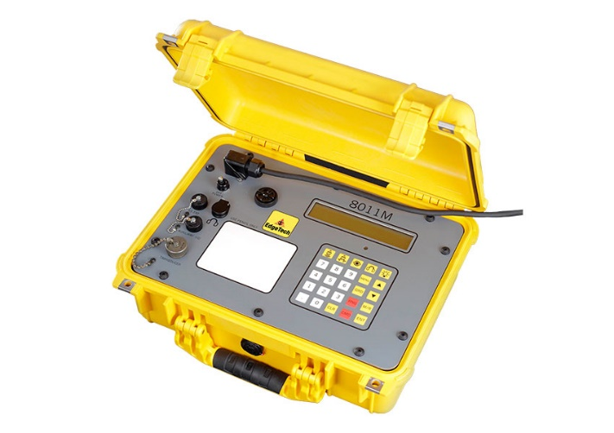
37
7

PACS甲板单元  美国EdgeTech公司生产的PACS型便携式声学释放器甲板单元是一款多功能甲板单元，可用于控制EdgeTech 低频或中频声学释放器/应答器。其坚固、轻便且操作直观的系统单元使用户无需花费过多时间培训即可熟练使用。可用内部可充电锂电池或A/C电源供电。 |  |  | 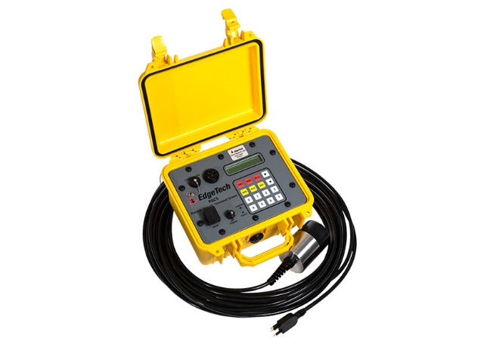
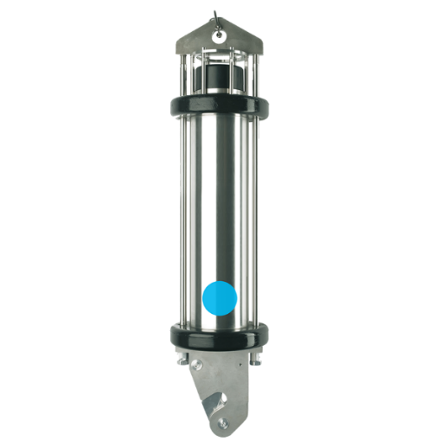 |  |  | OCEANO 5000S& TT801声学释放器  法国IXBLUE公司生产的Oceano 5000S 声学释放器 是一款坚固、可靠且经过现场验证的声学释放装置，设计用于在 6,000 米水深范围内部署，由高拉伸强度不锈钢制成，具有出色的耐腐蚀性，非常适合长期部署、重型系泊和恶劣的工作条件。标准功能包括用于提升操作5000 kg的安全工作负荷和 5000kg的释放负载、长距离功能以及诊断内置功能。
OCEANO 2500T& TT801声学释放器  法国IXBLUE公司生产的Oceano 2500T 声学释放器是一款坚固、可靠且经过现场验证的声学释放装置，设计用于在水深达12,000米的范围内部署，由高拉伸强度5级钛金属制成，具有出色的耐腐蚀性。  Oceano 2500T 声学释放装置采用紧凑而耐用的设计，是长期部署和恶劣工作条件的理想选择。  标准功能包括用于提升操作的 2,500 kg 的安全工作负荷和 2,500 kg 的释放负载、长距离通讯功能以及诊断内置功能。 |  |  | 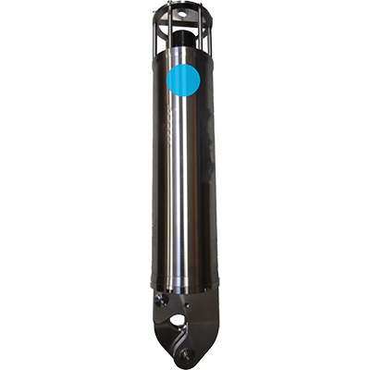
38
04 海洋工程·浮球
Oceano R5型释放器  法国IXBLUE公司生产的OCEANO R5 是新推出的一款超长待命时长的深水声学释放器，适用于在所有的海洋及环境条件下所有的锚系应用，该释放器使用的电池耗材是市场上极易采购到的1号电池,且功耗极低，抗腐蚀。外壳采用UNS32550 超级双相不锈钢、钛合金螺丝,可用于6千米水深范围内部署，通讯距离达到1万米，标准功能包括用于提升操作的 2500 kg 的安全工作负荷和 2500kg的释放负载。 |  |  | 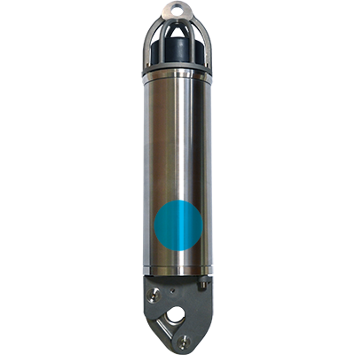
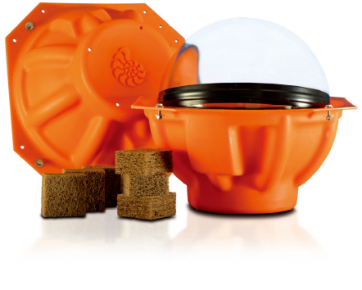 |  |  | 玻璃浮球  德国Nautilus公司制造的VITROVEX玻璃浮球，可直达万米海底。这些玻璃浮球不仅能为深海研究设备提供浮力，还能作为深海仪器舱，代替昂贵的钛合金耐压外壳。一个玻璃浮球包含两个玻璃半球，里面抽成真空，接合处用密封剂和保护胶带密封。
  主要型号 | 净浮力 | 耐压 | 材质
  NMS-FS-6700-17RO | 26kg | 6700m | 硼硅玻璃
  NMS-FS-9000-17RO | 21kg | 9000m | 硼硅玻璃
  NMS-FS-12000-17RO | 18kg | 12000m | 硼硅玻璃
SMB50固体浮球  国产SMB50固体浮球用于海缆铺设、离岸工程及海洋学研究等领域提供分布式浮力，树脂合成固体浮力材料制作而成，坚固的聚乙烯外壳提供了优越的抗冲击及防生物附着性能。 |  |  | 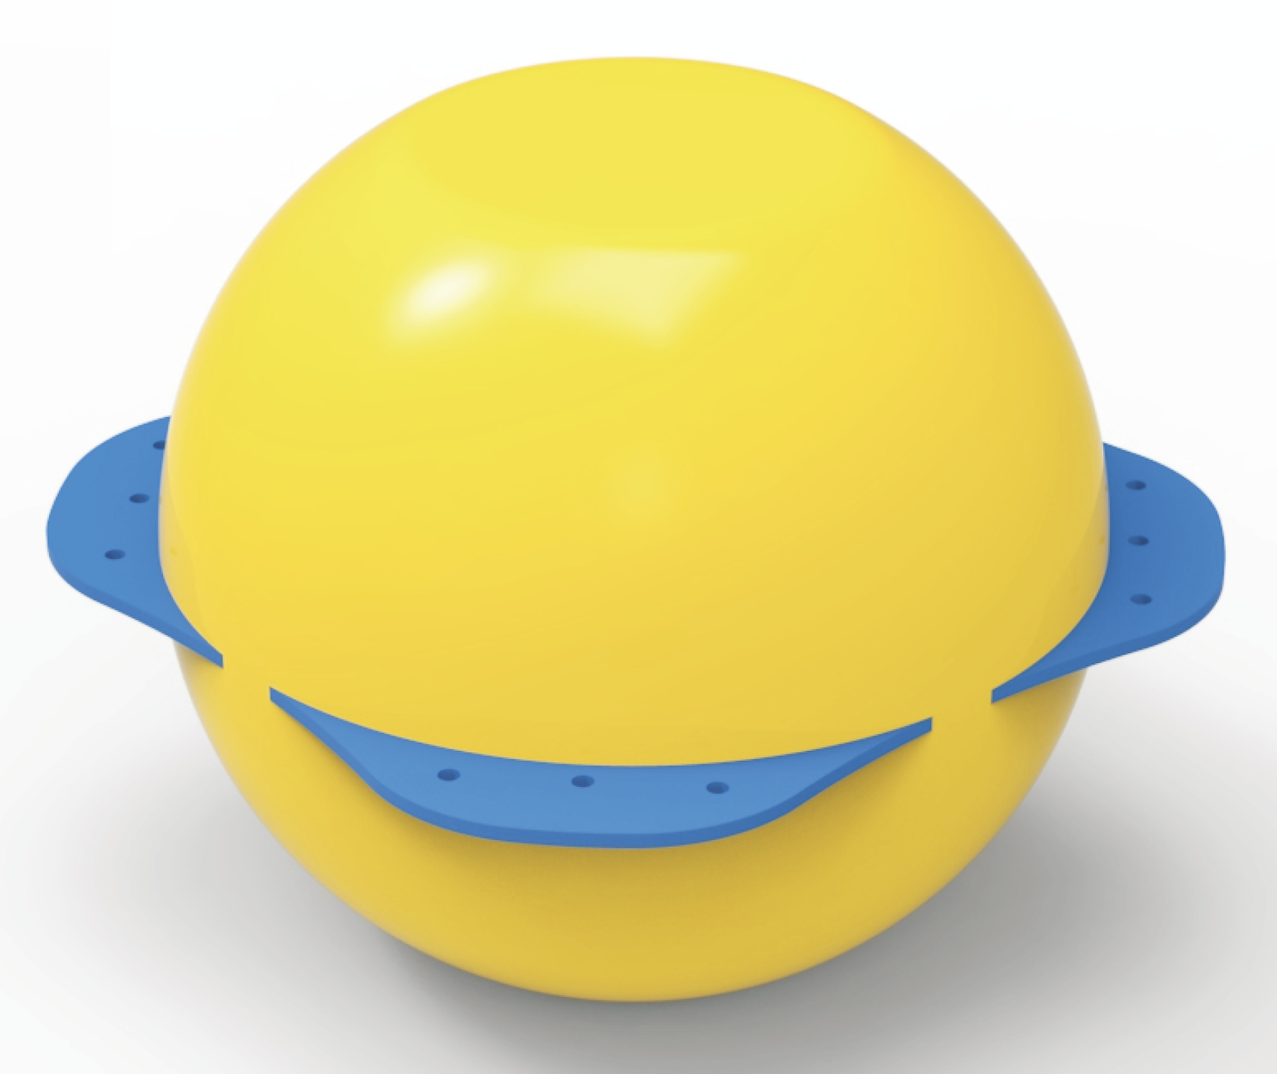
  主要型号 | 净浮力 | 耐压 | 材质
  SMB50-5 | 34kg | 500m | 玻璃微珠
  SMB50-10 | 31kg | 1000m | 玻璃微珠
  SMB50-20 | 29kg | 2000m | 玻璃微珠
  SMB50-40 | 27kg | 4000m | 玻璃微珠
  SMB50-60 | 25kg | 6000m | 玻璃微珠
39
7

ADCP浮球  国产ADCP浮球，采用树脂合成固体浮力材料，外覆聚氨酯涂层以提高浮球的抗冲击能力、降低浮球的吸水率。适用于深海潜标，为深海潜标提供浮力，以保证潜标安全上浮和回收。浮球预留孔位可安装信标或CTD等设备。另有椭圆形球体可选，无需整体拆卸即可轻松更换ADCP电池。 |  |  | 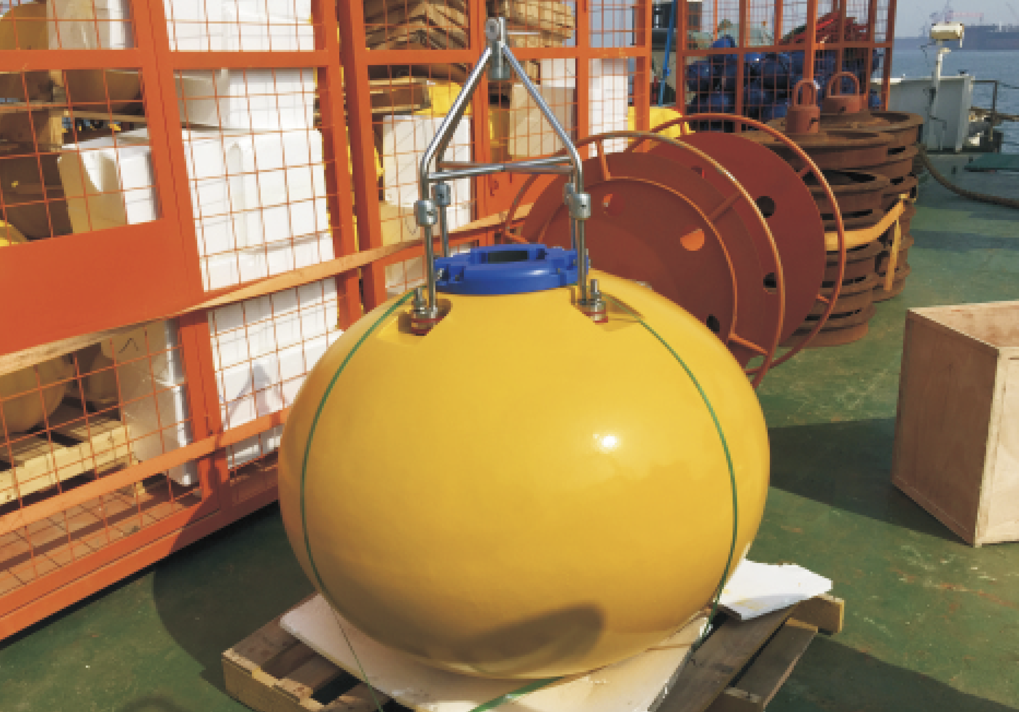
  主要型号 | 浮力 | 耐压 | 材质
  SMB-AM2K | 32kg | 1000m | 树脂材料
  SMB-AM4K | 26kg | 2000m | 树脂材料
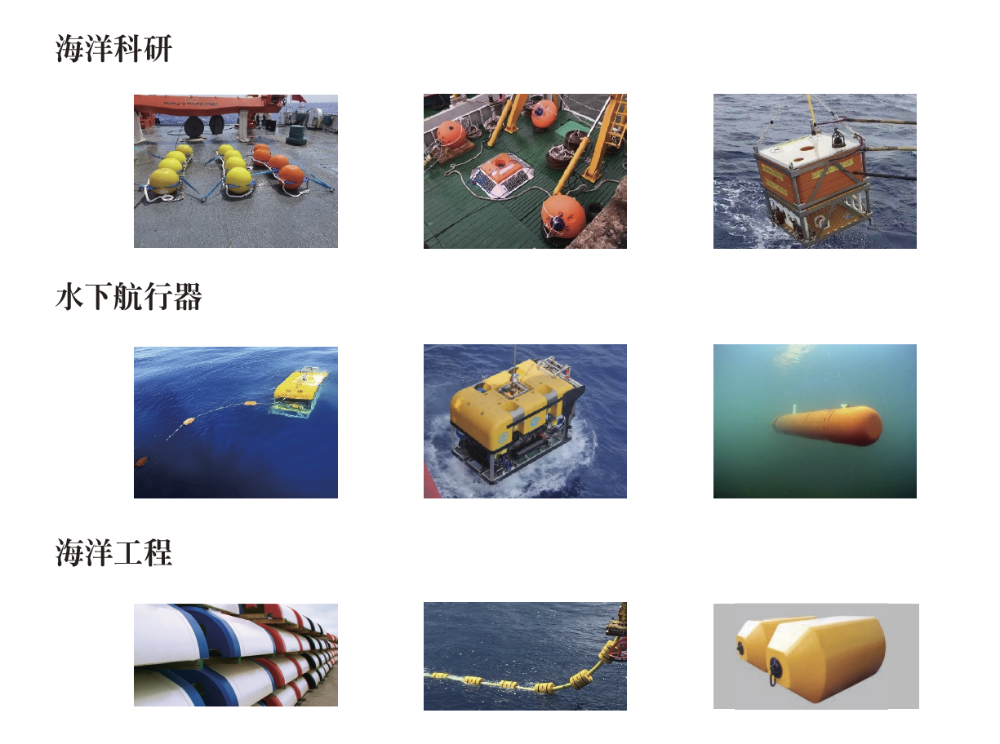 |  |  | 定制型浮力材料  国产定制型浮力材料，可根据客户应用需求进行定制，可广泛应用于有缆遥控水下机器人(ROV)和自治水下机器人(AUV、UUV)，也可应用于需要浮力支撑的其他海洋工程项目。  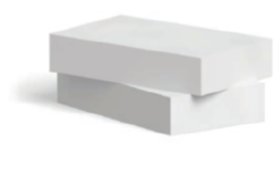
凯夫拉缆绳  国产凯夫拉缆绳，是以低螺旋角编织的芳纶芯材，并配以高耐磨性的极细锦纶纤维紧密编织的外护套，获得最大的强度重量比的复合型潜标专用缆绳。即使在恶劣的海况条件下也不会发生绳头脱落或磨损等情况。 |  |  | 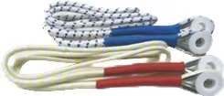
  主要型号 | 直径 | 线密度 | 破断强力
  KV-03-AM | 8mm | 48g/m | 3.5T
  KV-04-AM | 9mm | 63g/m | 4.5T
  KV-06-AM | 10mm | 79g/m | 6.5T
  KV-09-AM | 12mm | 102g/m | 9.5T
40
04 海洋工程·水下计程仪
Pathfinder DVL  美国TRDI公司生产的Pathfinder多普勒水下计程仪，具有更小的身材，更强的性能。声学频率300kHz和600kHz可选，底跟踪高度可达500米，耐压300/500/1000/6000m可选，无论是小型的ROV，或是大型的AUV，均可搭载使用。Pathfinder设计灵活，既有一体式结构设计,也有OEM型方便用户自行集成。 |  |  | 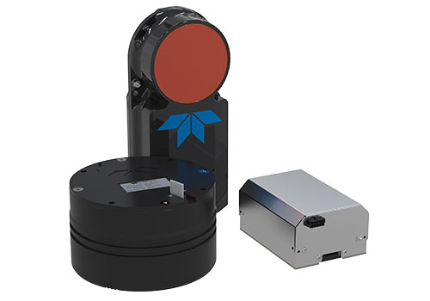
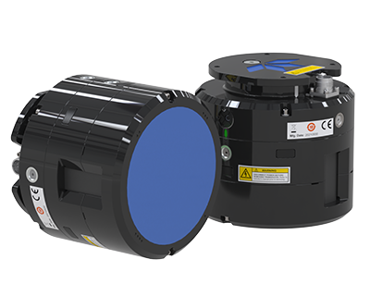 |  |  | Tasman DVL  美国TRDI公司生产的Tasman DVL多普勒水下计程仪，使用新一代DVL技术。声学频率300kHz和600kHz可选，底部跟踪范围从0.15米到420米，耐压4000米和6000米可选，无论是小型的ROV，或是大型的AUV，均可搭载使用。主要特色包括: 增强的宽带信号处理功能，创新的、低成本的可更换相控阵换能器设计，系统健康监测/泄漏检测功能，以太网兼容性以及流速测量功能。
Wayfinder DVL  美国TRDI公司生产的Wayfinder DVL多普勒水下计程仪，只有10cm x 10cm x 7cm大小，是TRDI迄今为止设计最小的DVL，非常适合微型ROV搭载。声学频率600kHz，底跟踪高度可达60米，耐压200米。 |  |  | 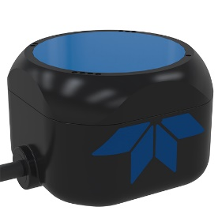
41
7

Pioneer DVL  美国TRDI公司生产的150kHz和38kHz相控阵型Pioneer DVL多普勒水下计程仪，是业内首个底跟踪量程可达2200米的DVL，耐压1000m/6000m可选。专为无人潜航器(UUV)设计的38kHz自适应传感器可用于更大范围的海洋深度平台，如船只﹑潜艇、有人和无人驾驶船舶等。 |  |  | 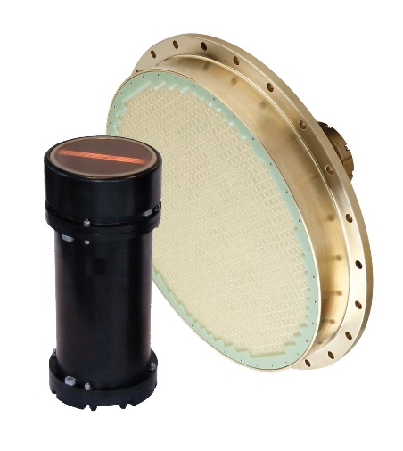
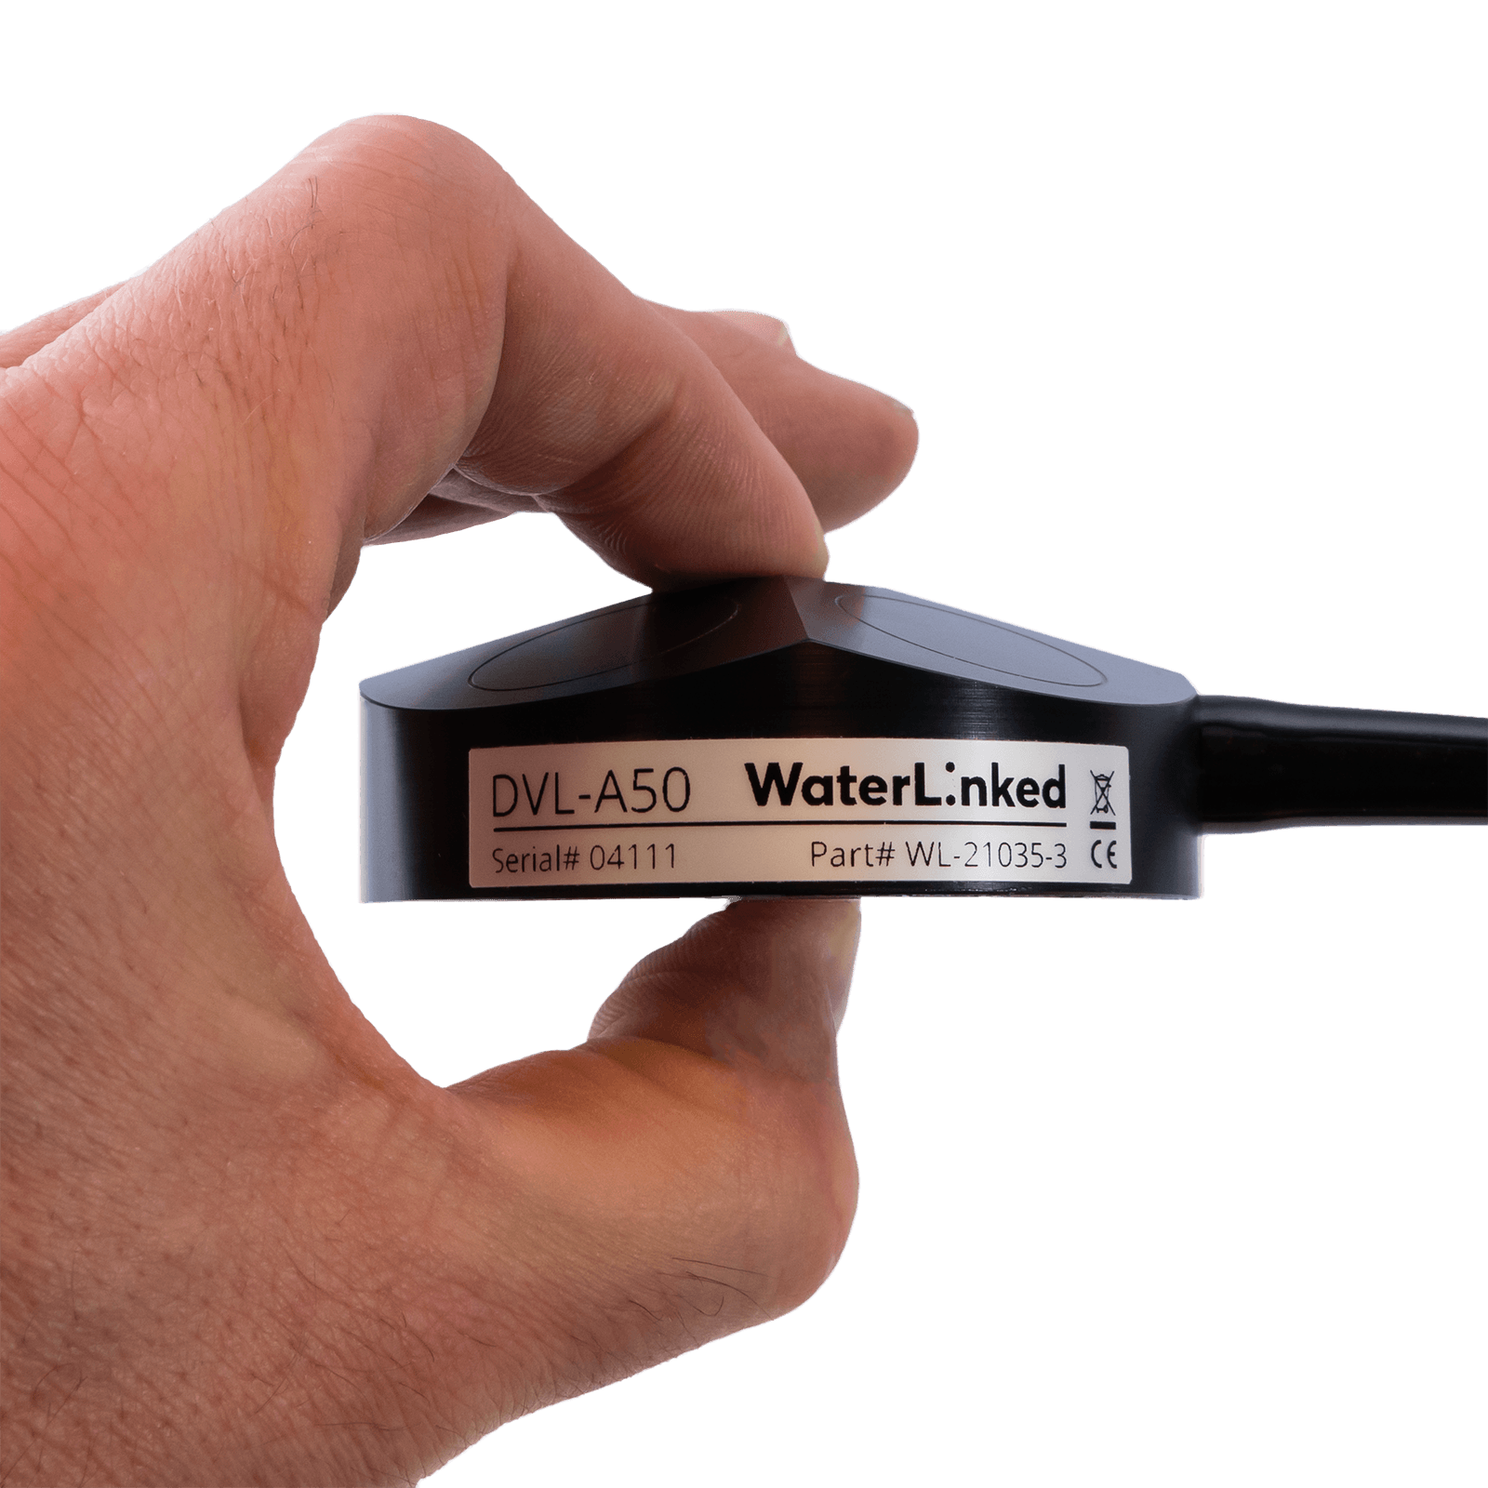 |  |  | A50 DVL  挪威Waterlinked公司生产的A50 DVL水下计程仪，是目前世界上最小的一款DVL。它的直径只有66mm，高25mm，重量170g，水中重量105g。耐压300米和600米可选。  A50声学频率为1MHz，底跟踪最大高度可达50米。适用于对DVL尺寸有严格要求的ROV和AUV等水下平台。
A125 DVL  挪威Waterlinked公司生产的A125 DVL水下计程仪，是一款尺寸极小，但量程能达到125米的DVL。它的直径只有125mm，高30mm，重量986g，水中重量730g。耐压600米和3000米可选。  A125声学频率为420kHz，底跟踪最大高度可达125米。适用于对DVL尺寸和底跟踪有严格要求的ROV和AUV等水下平台。 |  |  | 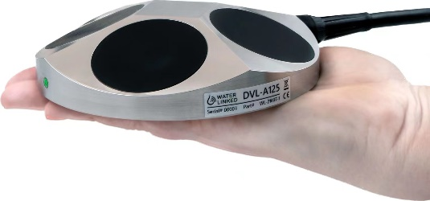
42
04 海洋工程·声通机和超短基线
Evologics S2C声通机  德国Evologics公司生产的S2C(Sweep-Spread Carrier Technology)声通机，采用世界先进的仿生信号处理技术，几乎能在任何复杂的海洋环境中进行有效、可靠的传输数据。通过其宽带通讯技术克服动态水环境下的影响，并且在多种水下环境下表现良好。主要分为：  S2C R系列：标准型，功能丰富  S2C M系列：小型，尺寸小，重量轻  S2C T系列：迷你型，尺寸重量最小，功能较少。 |  | 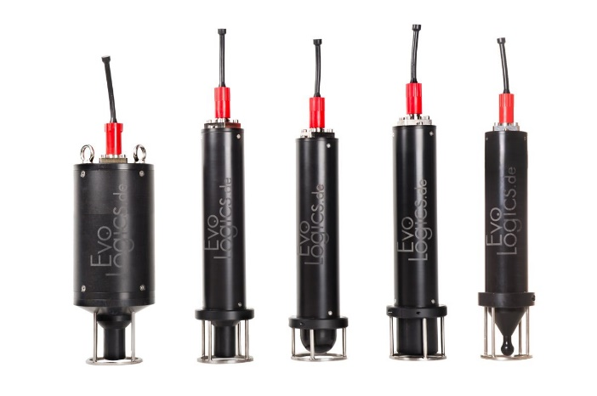
S2C R系列（直径110mm，长178/218mm，总长265/300mm）：

型号 | 频率范围 | 通讯距离 | 传输速率 | 耐压深度 | 换能器波束模式 | 接口
R48/78 | 48-78kHz | 1000m | 最高31.2kbit/s | 200/2000m | 水平全向 | 以太网或RS-232或RS-422，最多4个
R42/65 | 42-65kHz | 1000m | 最高31.2kbit/s | 200/2000m | 100°宽角 | 以太网或RS-232或RS-422，最多4个
R18/34 | 18-34kHz | 3500m | 最高13.9kbit/s | 200/2000/6000m | 水平全向 | 以太网或RS-232或RS-422，最多4个

S2C M系列（直径63mm，长235mm，总长300/310mm）：

型号 | 频率范围 | 通讯距离 | 传输速率 | 耐压深度 | 换能器波束模式 | 接口
M48/78 | 48-78kHz | 1000m | 最高31.2kbit/s | 200/2000m | 水平全向 | 以太网或RS-232或RS-422，最多1个
M42/65 | 42-65kHz | 1000m | 最高31.2kbit/s | 200/2000m | 100°宽角 | 以太网或RS-232或RS-422，最多1个
M18/34 | 18-34kHz | 3500m | 最高13.9kbit/s | 200/2000m | 水平全向 | 以太网或RS-232或RS-422，最多1个

S2C T系列（直径63mm，长170mm，总长240/250mm）：

型号 | 频率范围 | 通讯距离 | 传输速率 | 耐压深度 | 换能器波束模式 | 接口
T42/65 | 42-65kHz | 1000m | 最高31.2kbit/s | 200m | 水平全向 | 1个以太网接口
T18/34 | 18-34kHz | 3500m | 最高13.9kbit/s | 200m | 水平全向 | 1个以太网接口

43
7

Evologics S2C R USBL超短基线  德国Evologics公司生产的S2C R系列超短基线，与S2C系列声通机配合使用。常用的耐压深度有200m-6000m可选，通讯距离有1000m-6000m可选（其他配置出口需要最终用户声明）。  主要特色：  - 集成AHRS  - 支持GPS  - 可选内置可充电电池  - 可选数据存储  - 可选唤醒功能  - 支持OEM版本  水下应答器部分可与以下传感器集成：  - ADCP  - SVP  - CTD  - INS | 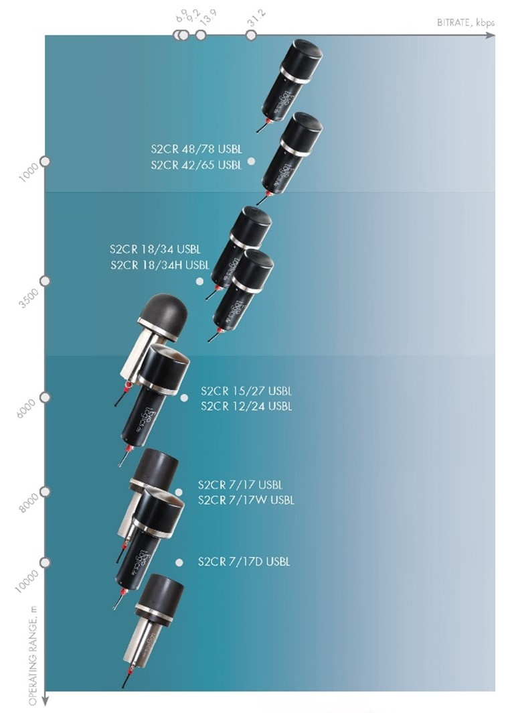
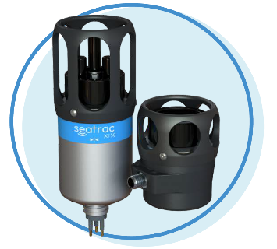  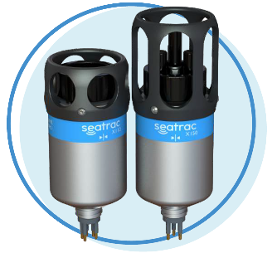 |  |  | SeaTrac USBL超短基线  SeaTrac X150水面换能器，100/2000m耐压壳体可选，配备AHRS和主动多普勒补偿的信标可提供可靠和准确的位置数据。可实时跟踪14个信标的相对和绝对位置数据。  SeaTrac X110和X010水下信标，耐压分别为2000米和300米，尺寸小巧，专为微型和检查级ROV、中小型SUV和潜水员而设计。其中X110信标具备AHRS功能，可由电池供电，用于独立潜水员跟踪。
44
04 其他
定位信标

应用领域：浮标、潜标、无人船、Lander、AUV等可移动平台。可实时定位装备位置，方便打捞回收。
产品名称 | 应用场合 | 通讯方式 | 工作深度 | 外壳材料 | 工作时间 | 产品图片
北斗信标 | 适用于水面载体：移动平台、浮标、无人船等 | 中国北斗 | 海面使用 | 塑料外壳 | 水上待机2年 | 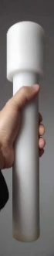
北斗信标 | 适用于水下载体：潜标、海床基、AUV等 | 中国北斗 | 2000m | 不锈钢 | 水下待机2年 | 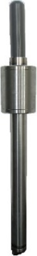
北斗信标 | 适用于水下载体：潜标、海床基、AUV等 | 中国北斗 | 11000m | 钛合金 | 水下待机1个月
AIS信标 | 适用于水下载体：潜标、海床基、AUV等 | AIS | 1000m | 塑料外壳 | 水下待机1年 | 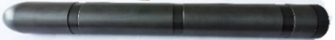
AIS信标 | 适用于水下载体：潜标、海床基、AUV等 | AIS | 6000m | 钛合金 | 水下2周
铱星信标 | 适用于水面载体：移动平台、浮标、无人船等 | 铱星+GPS | 海面使用 | 塑料外壳 | 水上工作1年以上 | 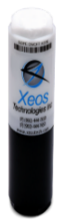
铱星信标 | 适用于水下载体：潜标、海床基、AUV等 | 铱星+GPS | 11000m | 钛合金 | 水下工作1年  水上90天 | 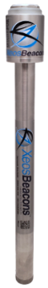
铱星信标 | 适用于水下载体：潜标、海床基、AUV等 | 铱星+GPS+LED闪光 | 11000m | 钛合金 | 1小时间隔，10s单闪，88天 | 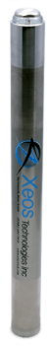
无线电信标 | 适用于水下载体：潜标、海床基、AUV等 | 无线电 | 11000m | 钛合金 | ＞25天（1s脉冲，10s发射周期） | 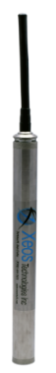

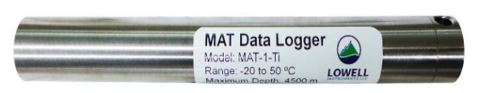 |  |  | MAT-1-Ti水下姿态记录仪  应用领域：  用于各种海陆空物体的姿态跟踪记录，还可以用于振动分析和动作研究。  工作水深： 300 m、4500 m、9000 m  电池型号：3.6 V，3.5 Ah  尺寸：直径27 mm，长度213 mm  重量：PVC型：150 g，钛合金型：225 g
水声记录仪  应用领域：专门用于鲸豚类的声音检测，是一款高频水下声音记录仪。  带宽： 20 Hz – 60 kHz，20 Hz –150 kHz  本底噪音：低于 38 dB re 1 μPa ＞2 kHz  电池：可续航160天  重量：2.6kg  尺寸：530mm长*20mm直径  工作水深：500m |  |  | 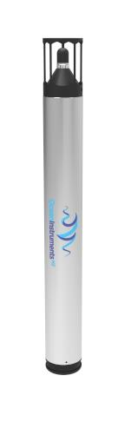
45
7

电池舱  尺寸：约φ130X480  工作深度：4000m  壳体材料：新型碳纤维、不锈钢、钛合金  电源：内装10.8V/84Ah一次性电池组  存储：内部EEPROM或SD卡  通讯：数据可通过RS232或USB接口  可根据用户需求量身定制 |  |  | 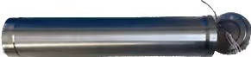
腐蚀传感器

采集携带金属样品的腐蚀速率，进行时空差异化研究

适用工作水深：3 000 m
仪器分辨率：腐蚀电流 1 μA/cm2
腐蚀深度 0.01 mm/a
最大使用温度：120℃
电池工作时间：72 h
最大使用压力：40 MPa
水下磁场传感器  应用领域：地球物理勘探、水下监测  带宽 ：0.3Hz-500Hz  本底噪声 ：0.1pT/rt(Hz)@1Hz  灵敏度 ：300mV/nT  功耗 ：140mW  最大工作水深:4000m、6000m |  |  | 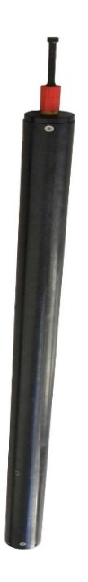
46
05 甲板机械
全系列ROV 绞车  绞车可分为电动绞车和液压绞车，主要由减速箱、卷筒轴装置、制动装置、离合装置及机架等组成，广泛应用于铺缆机器人、挖沟机、深海钻机等各类型重型作业级ROV的收放作业。具有一个或数个水平安装、可卷绕绳索或绞缆筒，用于卷绕绳索以提升或牵引重物，实现物料的升降或平拖。工作负载可达50吨，工作水深可达6500m，搭载7000m直径17.3mm~48mm铠装光电复合缆容缆、排缆。 |  |  | 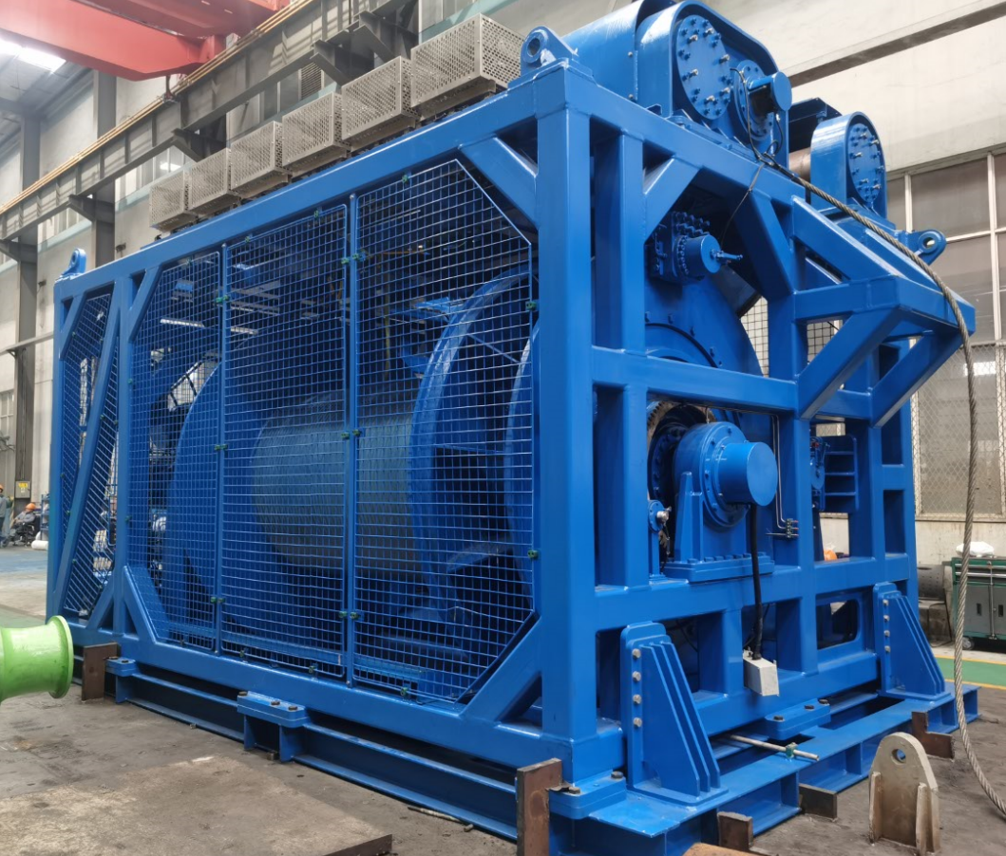
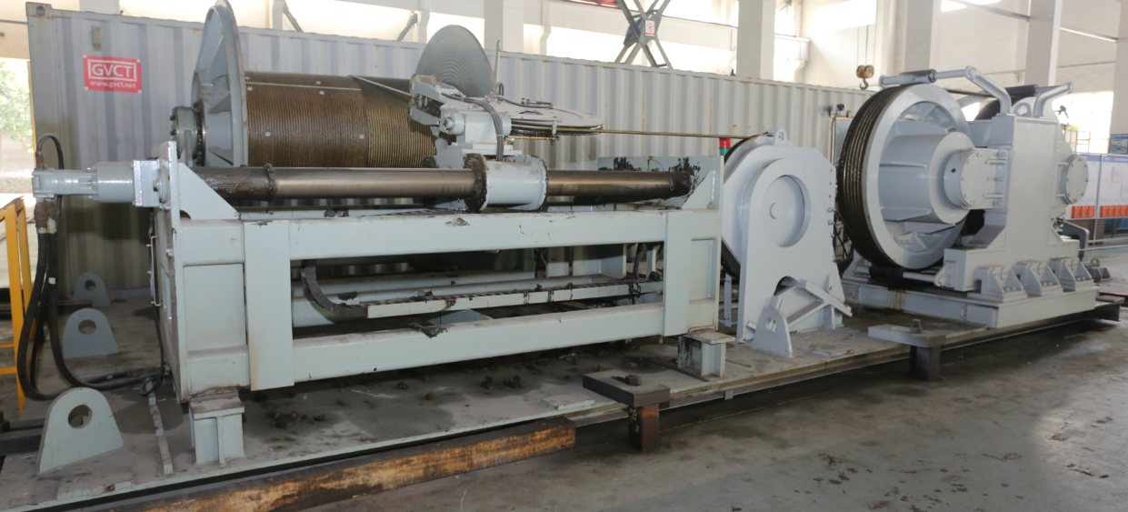 |  |  | 全系列地质绞车  全系列地质绞车电动或液压的驱动方式，搭载牵引装置以及松弛补偿装置等功能，设置储缆端张力测量和缆绳收放长度测量传感器，具有缆绳层数、圈数记忆功能，配备1000m~11000m全海深使用，可容11000m长直径6mm~21.21mm的光电缆、同轴电缆、钢缆、纤维缆的各类型缆的容缆、排缆。广泛用于柱状取样、箱式取样、多管取样、生物分层取样、可视抓斗、声呐拖网、声学拖体等科考仪器收放作业。
全系列水文/CTD绞车  全系列水文/CTD绞的采用电动或液压的驱动方式，由牵引绞车、储缆绞车、排缆装置、本地控制台、远程控制台等组成。控制台上可控制收、放缆绳的速度和方向，并能实时显示速度、长度、张力等信息，可根据客户要求可提供铠装缆、滑环、承重头，具有配备牵引装置+松弛补偿装置等功能和6吨@55m/min，2吨@110m/min速度负载，搭载长度100-10000米、直径6-12mm的各类铠装缆、钢缆，提供分体式结构和机动搭载式结构，可安装于船舶甲板，亦可安装于舱室内，满足各类型采水器、CTD等科考仪器收放作业要求。 |  |  | 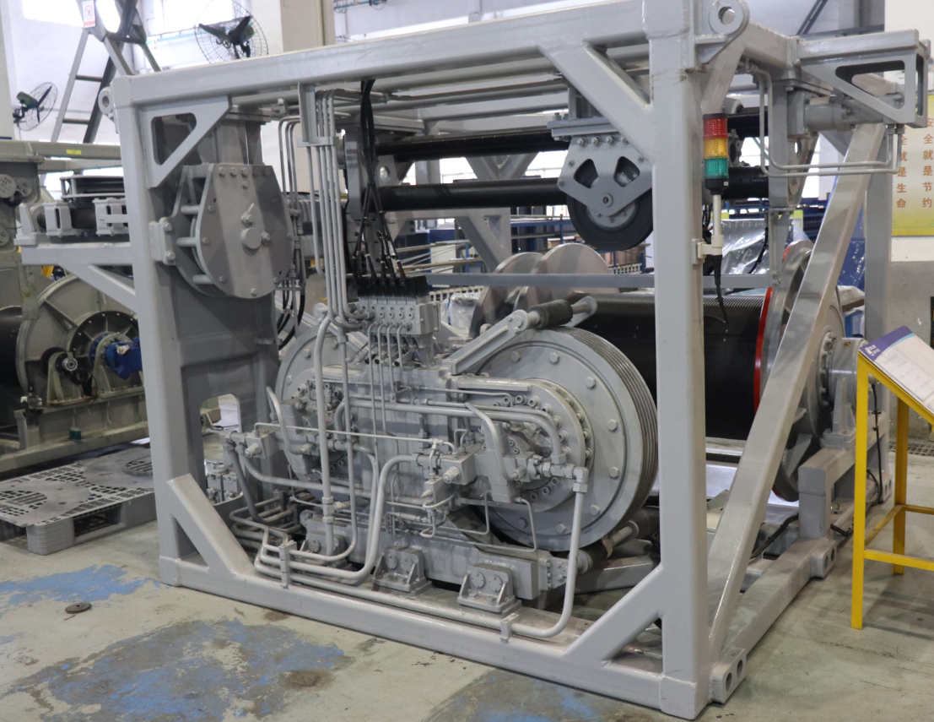
47
7

气动绞车  气动绞车采用气动的驱动方式，提供直拉或牵引两种结构形式，铠装缆一般选用牵引式结构，具有设置储缆端张力测量和缆绳收放长度测量传感器，具有缆绳层数、圈数记忆和涌浪补偿功能、恒张力功能，提供100m~2200m长的直径28mm ~85mm脐带缆容缆、排缆使用。应用于海油钻井平台。 |  |  | 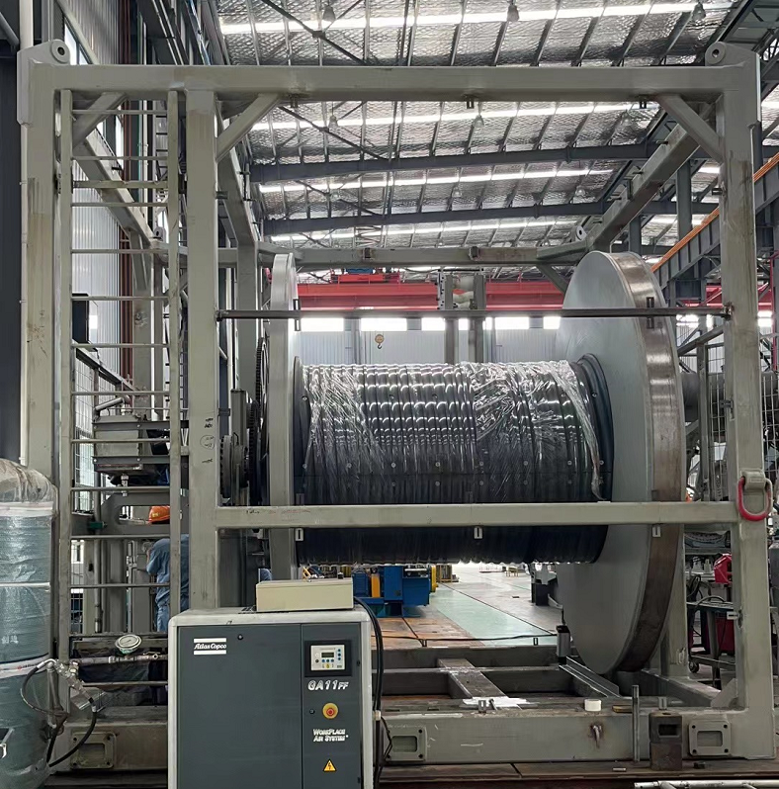
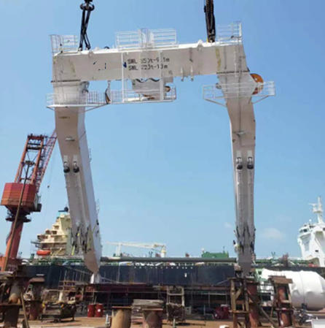 |  |  | 门架  门架采用液压油缸的驱动方式，主要包括架体、油缸、滑轮、底座、液压控制系统、电气控制系统、导接头等，最大工作负载可达350吨，具有最大满足舷内80°，舷外90°，全翻转摆动角度，摆动角度170°，最大限度接近水面，方便出水作业以及降低作业风险。可配合科考绞车，安装应用于船体艉部或舷部，用于地质取样器、ROV、采水器、拖曳声纳等。
吊机  船用甲板吊机，底座、塔身、固定臂架、活动臂架、油缸、变幅系统、起升系统、回转系统、伸缩系统、折臂系统、液压控制系统、电器控制系统等组成，最大工作负载可达100吨。具有结构紧凑，占地空间小，安装维护简便等优势，适应海洋环境下的作业需求。 |  |  | 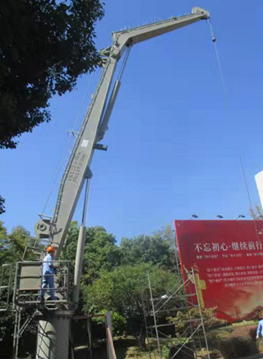
48
06 集成系统
深海着陆器  国产深海着陆器作为深海坐底式长期观测平台，采用模块化设计，可根据不同的仪器搭载应用调整浮力配置，主体由钛合金框架、模块化浮体、抛载机构、配重以及观测仪器安装支架等部件组成，标配的抛载机构可安装一台或两台声学释放器，最大工作深度可达6000m；可搭载的仪器设备:75KADCP、ADV、CTD、信标、声学传感器、声学通讯机、供电电池仓、激光粒度仪、姿态传感器等。 |  |  | 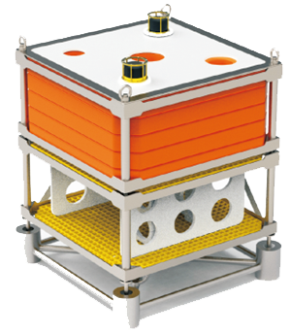
  技术指标
  外尺寸/长*宽*高 | 1100*1100*1400（mm）
  模块化浮体重量 | 60Kg/块（工作深度6000米）
  浮体材质 | 树脂合成固体浮力材料
  框架重量 | 空气中600Kg，水中抛载后160Kg
  模块化浮体净浮力 | 50Kg/块（工作深度6000米）
  框架材质 | 钛合金；  抛载机构材质：  316L不锈钢
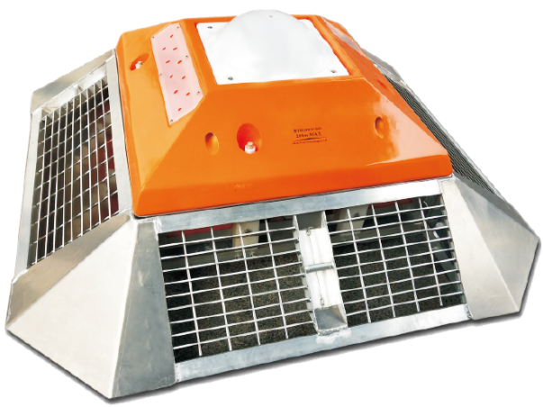 |  |  | BTM18050海床基观测系统  国产BTM18050海床基观测系统由海床基、观测仪器、声学释放器、信标机组成, 海床基可分为底座、主浮体、释放仓、回收缆绳、倾角仪（选配）等部件，全无磁材料拼装式设计，配套声学多普勒海流计万向安装架，可搭载ADCP，CTD，多参数水质仪，声音记录仪等小型自容式观测仪器,单释放器或双释放器结构均可完成释放回收。  BTM18050海床基系统浮体采用树脂合成固体浮力材料，在水中可达到自动平衡下降效果，适合小型船舶布放，整套系统可回收重复使用。
  技术指标
  外尺寸/长*宽*高 | 1850*1850*600（mm）
  空气中总重量 | 310Kg（不含仪器）
  高强度耐磨回收缆 | 长度200米，破断力3吨
49

BUOY-MPS多参数浮标

耀海科技(BOT)生产的BUOY-MPS多参数浮标，可以根据客户需求进行定制。由观测浮标体及锚链体、数据采集传输与控制系统、卫星定位系统、太阳能供电系统、数据接收管理系统、软件平台、测量设备等组成，实现数据的自动采集、存储、传输自动定位等功能。

- 测量参数包括：气象参数；温盐深、溶解氧、pH、浊度、叶绿素等；营养盐；流速、流向；波高、波向、波周期；甲烷；二氧化碳；水中油；辐照度、辐亮度等；
- 传输方式：高频无线；北斗卫星；铱星；
- 供电方式：内置电池（电池组数量可定制）+太阳能板

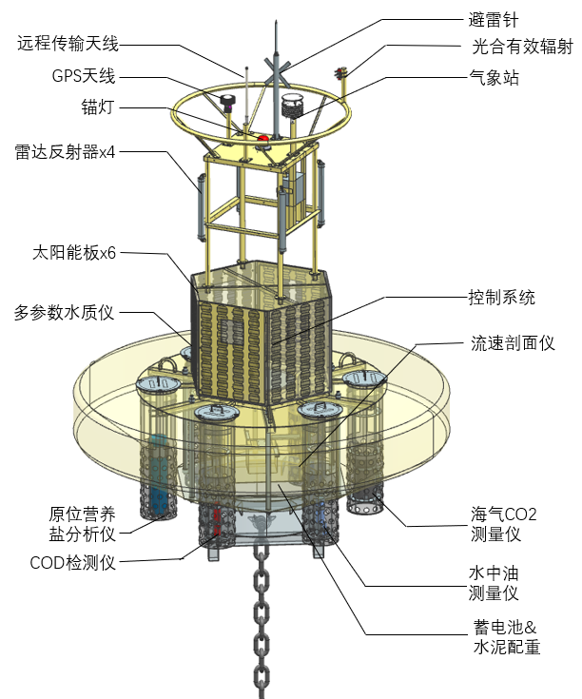
营养盐 | 水质 | 流向流速 | 气象 | 波浪 | 水中油 | CO2 | CH4
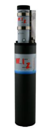 | 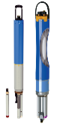 | 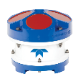 | 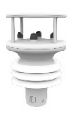 | 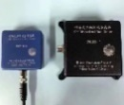 | 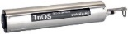 | 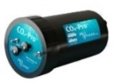 | 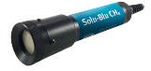

广州耀海科技有限公司
广州市番禺区汉溪大道东383号万达B3座2901
020-6682 2081
sales@brightocean.com.cn
http://www.brightocean.com.cn

